Образовательное учреждение высшего образования

«Южно-Уральский институт управления и экономики»

Разработка автоматизированной информационной системы расчета рейтинга научных достижений ППС и студентов ЮУИУиЭ

НАУЧНАЯ РАБОТА

Руководитель работы
Т.Н. Лебедева
______________

Автор работы

Д.А. Федоров
________________

Челябинск
2017
АННОТАЦИЯ

Федоров Дмитрий Андреевич, «Разработка автоматизированной информационной системы расчета рейтинга научных достижений ППС и студентов ЮУИУиЭ».
Научная работа посвящена разработке автоматизированной информационной системы расчета рейтинга научных достижений ППС и студентов в образовательном учреждении высшего образования «Южно-Уральский институт управления и экономики».
В работе рассматривается актуальная тема разработки автоматизированной информационной системы расчета рейтинга научных достижений ППС и студентов ЮУИУиЭ. Сформулированы цель, задачи исследования, раскрыты основные особенности решения для автоматизации процессов информационной системы.
В первой главе проанализировано состояние исследуемой проблемы. Рассмотрены требования к информационной системе, которые были разделены на пользовательские и технические. Выполнен анализ существующих сайтов рейтинга научно-педагогических работников, выявлены их достоинства и недостатки. Сформулированы и обоснованы инструменты для разработки автоматизированной информационной системы расчета рейтинга научных достижений ППС и студентов «ЮУИУиЭ».
Во второй главе описана деятельность института «ЮУИУиЭ». Описана информационная система института, локальная сеть, используемое программное обеспечение. Построена модель процесса расчета рейтинга «как есть» и «как должно быть» на базе диаграмм нотации IDEF0. Сформулировано техническое задание на разработку автоматизированной информационной системы расчета рейтинга научных достижений ППС и студентов «ЮУИУиЭ».
В третьей главе описан веб-сайт автоматизированной информационной системы расчета рейтинга научных достижений ППС и студентов «ЮУИУиЭ», проведена оценка качества разработанной системы. Описан процесс внедрения веб-сайта. Произведен экономический расчет.
В конце каждой главы сделаны надлежащие выводы по изложенному материалу.
В заключении представлены результаты данной научной работы и обоснованность применения программы автоматизированной информационной системы расчета рейтинга научных достижений ППС и студентов ЮУИУиЭ.
Текстовая часть сопровождается иллюстрациями, позволяющими более наглядно представить изложенный материал.
СОДЕРЖАНИЕ

ВВЕДЕНИЕ 6
ГЛАВА 1 АНАЛИЗ ПРЕДМЕТНОЙ ОБЛАСТИ 8
1.1 Анализ состояния исследуемого вопроса в конкретной области науки 8
1.2 Формирование требований к информационной системе 9
1.3 Анализ известных решений и программных средств 11
1.4 Выбор средств проектирования и создания информационной системы 17
ВЫВОД ПО ГЛАВЕ 1 23
ГЛАВА 2 РАЗРАБОТКА АВТОМАТИЗИРОВАННОЙ ИНФОРМАЦИОННОЙ СИСТЕМЫ 25
2.1 Описание деятельности института «ЮУИУиЭ» 25
2.1.1 Структурное взаимодействие в ОУ ВО ЮУИУиЭ 26
2.1.2 Правовые аспекты в области регулирования деятельности учреждения, на которых строится работа ЮУИУиЭ 28
2.2 Описание информационной системы института 29
2.3 Построение модели деятельности предприятия «как есть» и «как должно быть» 34
2.4 Формирование технического задания 39
2.4.1 Наименование и область применения информационной системы 39
2.4.2 Основания для разработки 40
2.4.3 Назначение разработки 40
2.4.4 Технические требования к информационной системе 40
2.4.5 Стадии и этапы разработки информационной системы 43
2.4.6 Порядок контроля и приемки информационной системы 44
ВЫВОД ПО ГЛАВЕ 2 45
ГЛАВА 3 РАЗРАБОТКА И ВНЕДРЕНИЕ ИНФОРМАЦИОННОЙ СИСТЕМЫ 46
3.1 Создание информационной системы 46
3.2 Оценка качества информационной системы 62
3.3 Внедрение информационной системы 64
3.4 Определение экономических затрат на проект 66
ВЫВОД ПО ГЛАВЕ 3 75
ЗАКЛЮЧЕНИЕ 76
СПИСОК ЛИТЕРАТУРЫ 77

ВВЕДЕНИЕ

По данным поисковой системы Яндекс в российском сегменте Интернета практически отсутствуют системы рейтингового учета студентов и преподавателей ВУЗов. На сегодняшний день разработкой таких систем занимаются единицы.
Интернет-сайт для рейтингового учета достижений ВУЗа может оказаться важным решением для оценки различных работ как преподавателей, так и студентов. Это поможет собирать работы в одном месте, группируя их по категориям, возможность оценок работ и кафедр и т.д.
Южно-Уральский Институт Управления и Экономики давно задумывался о создании собственной системы рейтингового учета. В организации действует несколько бизнес процессов, но в силу творческой составляющей данного направления, возникают сложности с их планированием и организацией. Целью создания веб-сайта должны стать возможность сбора всех работ студентов и преподавателей в одном месте, группировать их по категориям и оценивать. Наличие такого Интернет решения позволит упорядочить все работы в одном месте, будет содействовать формированию отчетов, а также позволит оценивать достижения каждого студента и преподавателя и всех кафедр вместе.
Цель исследования: разработать веб-сайт рейтинговой системы учета научных достижений студентов и преподавателей для Южно-Уральского Института Управления и Экономики с возможностью загрузки различных работ, выгрузки всех работ из определенных категорий в табличном формате, а также, рейтинговой системы оценок для пользователей.
Задачи исследования:
- проанализировать научно-техническую литературу по проблеме исследования;
- сформулировать техническое задание на разработку веб-сайта;
- разработать архитектуру базы данных для веб-сайта;
- разработать и наполнить веб-сайт;
- оценить качество веб-сайта на разных браузерах, операционных системах, разных типах устройств;
- описать инструкцию по работе с веб-сайтом для его владельца, провести внедрение;
- сделать оценку экономических затрат на разработку проекта.
Практическая значимость работы заключается в том, что разработан веб-сайт для Южно-Уральского института управления и экономики, с помощью которого можно собирать все работы в одном месте, распределять их по категориям и давать оценку деятельности.

ГЛАВА 1 АНАЛИЗ ПРЕДМЕТНОЙ ОБЛАСТИ

Анализ состояния исследуемого вопроса в конкретной области науки

Профессорско-преподавательский состав является основным и наиболее ценным активом высшего учебного заведения, от качества и эффективности его работы непосредственно зависят, как успех образовательной деятельности, так и развитие системы образования в целом. В связи с этим возникает необходимость в осуществлении оценивания качества деятельности преподавателей. Полученные результаты являются основанием для решения задач управления качеством образования в вузе и профессиональной подготовки будущих специалистов.
Оценивание качества деятельности научно-педагогических работников позволяет измерить научно-педагогическую производительность деятельности преподавателей; выявить степень интенсивности разных видов профессиональной работы, провести сравнительный анализ деятельности преподавателей факультетов и институтов по отдельным категориям профессорско-преподавательского состава, определить сильные и слабые стороны в их работе, а также возможности повышения ее качества.
Сегодня все чаще возникает необходимость в более гибком, ориентированном на объективность, нормативность, количественную определенность оценивании профессионально-педагогической деятельности. Это обуславливает использование квалиметрического подхода, предусматривающего количественное описание качеств предметов или процессов.
Научно-педагогическая деятельность относится к творческому виду деятельности, где возможны различные варианты оценки. Очевидно, что наиболее объективной является оценка по конечному результату, а не по процедуре его достижения и затраченным на это усилиям [4]. Рейтинговое оценивание позволяет учитывать эти особенности профессиональной деятельности профессорско-преподавательского состава вузов.
Рейтинговая оценка профессиональной деятельности профессорско-преподавательского позволяет:
- совместить в себе практически все достоинства известных способов оценки профессорско-преподавательского состава, поскольку не отрицает традиционных принципов оценки (систематичность, объективность и др.);
- приблизиться к преодолению основных недостатков оценки деятельности преподавателей - субъективности и фактического отсутствия количественных измерителей эффективности педагогической деятельности;
- обеспечить интегративность оценки, поскольку вышеуказанная система основывается на накоплении условных единиц за каждый выполненный преподавателями вид профессиональной деятельности. В зависимости от количества баллов за каждый вид деятельности преподаватель получает достаточно адекватную совокупную оценку [4].
Основными целями оценивания качества деятельности преподавателей являются:
- повышение уровня объективности оценки деятельности научно-педагогических работников;
- повышение профессиональной мотивации научно-педагогических работников;
- развитие у преподавателей привычек самооценки и анализа профессиональной деятельности.

Формирование требований к информационной системе

Любой сайт представляет собой информационную систему, которая хранит, пополняет, предоставляет и передает необходимую информацию по запросам. Отличие сайта от информационной системы, созданной в виде настольного приложения, состоит в том, что большинство пользователей сайта – это люди далекие от технической специфики и it-сферы, обычные пользователи, которые хотят решить свою проблему за максимально короткое время. Соответственно, сложные функциональные решения сайта должны быть реализованы максимально просто для пользователей сайта. Интерфейс должен быть интуитивно понятен. В ситуациях, где пользователю нужно совершить активное действие, например, заполнить информацией форму для публикации материала, при возможных ошибках система сама должна подсказывать пользователю возможные ошибки или нужные действия [14].
Проблемы, которые приходится решать специалистам в процессе создания программного обеспечения, очень сложны. Природа этих проблем не всегда ясна, особенно если разрабатываемая программная система инновационная. В частности, трудно чётко описать те действия, которые должна выполнять система. Описание функциональных возможностей и ограничений, накладываемых на систему, называется требованиями к этой системе, а сам процесс формирования, анализа, документирования и проверки этих функциональных возможностей и ограничений – разработкой требований.
Требования подразделяются на пользовательские и системные. Пользовательские требования – это описание на естественном языке (плюс поясняющие диаграммы) функций, выполняемых системой, и ограничений, накладываемых на неё. Системные требования – это описание особенностей системы (архитектура системы, требования к параметрам оборудования и т.д.), необходимых для эффективной реализации требований пользователя.
Пользовательские требования были сформулированы институтом. К ним относится:
- на сайте должно быть реализовано меню категорий, в каждой из которых будут выкладываться разного рода издания;
- в базе данных сайта должна сохраняться информация о времени публикации материала, т.к. информация о изданиях определенной категории будет выводиться в файл-таблицу формата Microsoft Excel за определенный временной промежуток;
- сайт должен иметь привлекательный дизайн;
- управление сайтом должно быть максимально простым, преимущественно без привлечения к этому процессу в дальнейшем it-специалистов.
Добавим к этому перечню некоторые технические требования к информационной системе:
- система должна обеспечивать надежную защиту информации, для чего необходимы разграничении доступа, система шифрования паролей и т.д.
Можно выделить основные функции, которые должна выполнять информационная система:
- формировать базу данных результатов научно-исследовательской деятельности студентов и преподавателей;
- обеспечивать рейтинговое оценивание профессиональной деятельности;
- создавать отчетные электронные таблицы программы Microsoft Excel.

Анализ известных решений и программных средств

Прежде чем браться за разработку автоматизированной информационной системы расчета рейтинга научных достижений ППС и студентов, необходимо рассмотреть уже имеющиеся сайты подобных систем, выявить их достоинства и недостатки.
В качестве сравнения были взяты Google Forms, которые используются в институте «ЮУИУиЭ» в настоящее время (рисунок 1). Google Forms - это инструмент в составе офисного пакета Google Docs, который позволяет создавать онлайн формы и опросы.
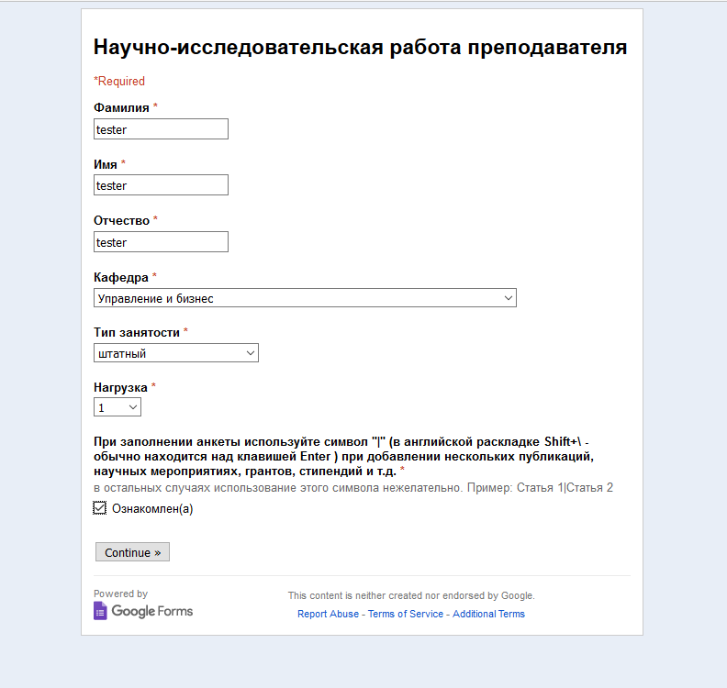
Рисунок 1 – Начальная страница Google Forms

На этой странице пользователь должен вводить свои данные, чтобы он мог перейти на следующий этап, заполнение форм (рисунок 2).
Рисунок 2 – Заполнение форм

Изначально видно неудобство использования подобного решения. Все категории не группируются отдельно, а выводятся все разом, при том на несколько страниц. Пользователь должен сам искать из множества категорий ту, которая ему необходима. При этом может возникнуть путаница. Также стоит отметить неудобство заполнения самой формы. Пользователь должен самостоятельно подбирать формат для заполнения поля категории. Не имеет возможности загрузить файл (если он у него имеется) своей научной работы. Для этого ему придется использовать сторонние файловые хостинги и вставлять ссылку на файл в поле категории.
После заполнения всех необходимых полей категорий, пользователь публикует свою работу. При этом он не имеет возможности посмотреть и как-либо изменить её, т.к. работа сразу же отправляется на проверку. Более того, для каждых последующих публикаций своих научных работ, пользователь должен будет начинать все сначала, т.е. заполнять начальную страницу Google Forms (рисунок 1).

Рисунок 3 – Завершение работы с Google Forms

Работа администратора данных форм также сильно усложнена. На выходе, администратор получает файл электронных таблиц Microsoft Excel. Данный файл содержит достаточно большое количество информации, и порой разобрать в нем что-либо достаточно проблематично и можно легко ошибиться в отчетных ведомостях (рисунок 4).
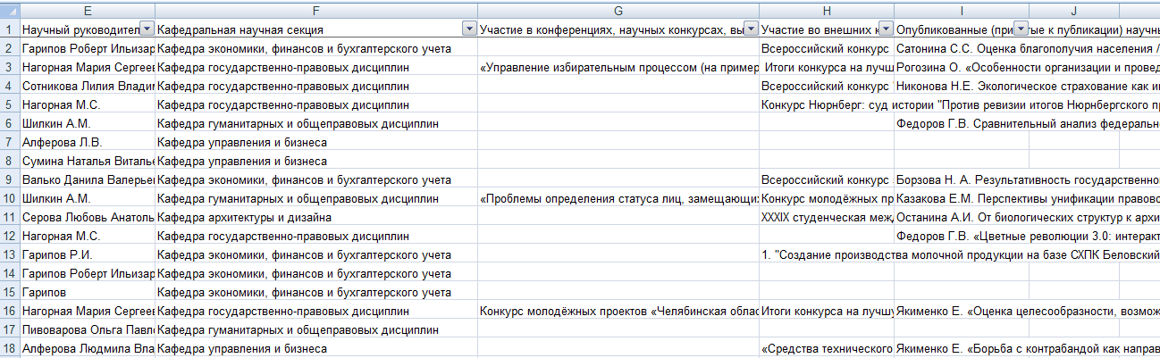
Рисунок 4 – Файл электронных таблиц

Более продвинутым решением можно назвать сайт рейтинга научно-педагогических работников ФГБОУ ВО «Южно-Уральский государственный гуманитарно-педагогический институт» (рисунок 5), доступный по адресу https://www.cspureport.ru. На сайте предусмотрена регистрация и авторизация пользователей.
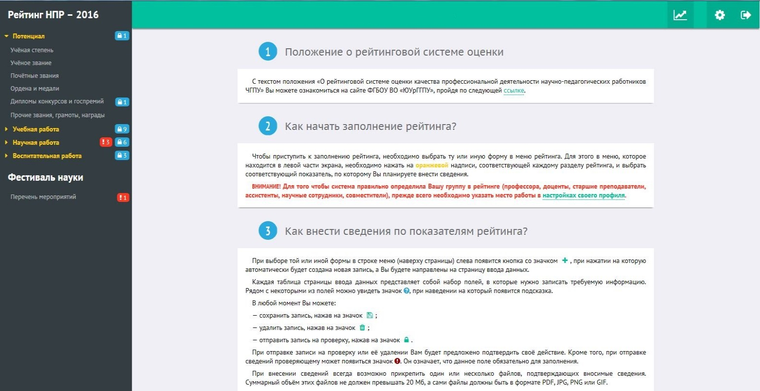
Рисунок 5 – Рейтинг научно-педагогических работников ФГБОУ ВО «ЮУрГГПУ»

Сайт имеет достаточно простой, но в то же время понятный интерфейс. Есть инструкции пользования данным рейтингом, все категории сгруппированы.
Формы также удобны для заполнения пользователем. Каждое поле заполняется отдельно (рисунок 6). Есть поддержка загрузки файлов.

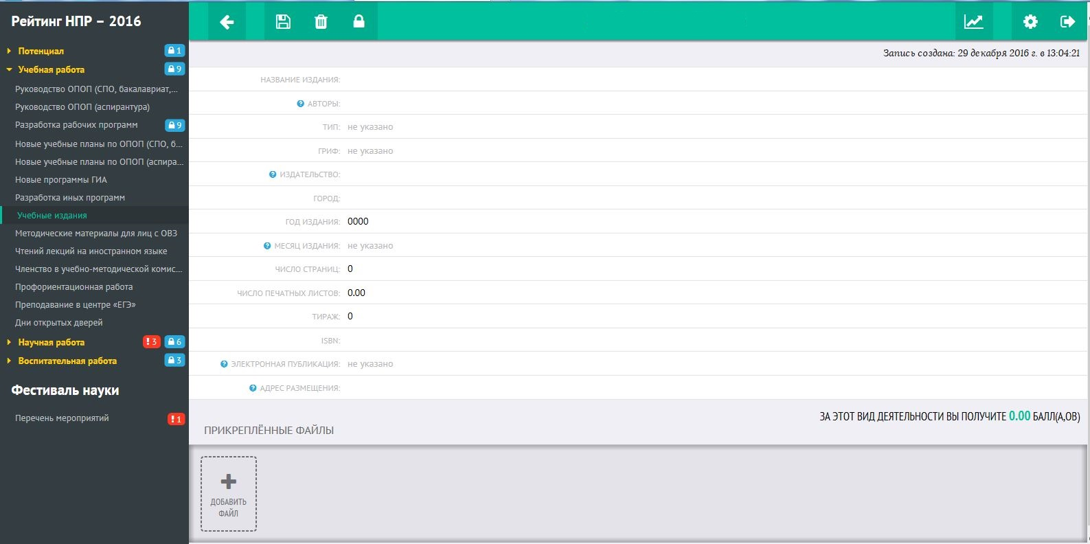
Рисунок 6 – Заполнение форм рейтинга ФГБОУ ВО «ЮУрГГПУ»

После заполнения всех форм, пользователь имеет возможность видеть результат своей научной деятельности. Все ранее заполненные им поля сгруппированы так, как положено по нормативным документам (рисунок 7).

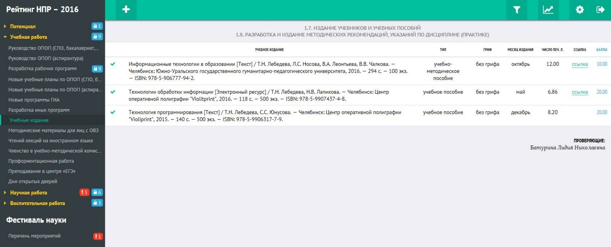
Рисунок 7 – Результат научной деятельности рейтинга ФГБОУ ВО «ЮУрГГПУ»

Среди рассмотренных решений очевидным трендом является интуитивно понятный интерфейс сайта, возможность регистрации и авторизации пользователей, а также удобство заполнения форм и группировка категорий.

Выбор средств проектирования и создания информационной системы

На этапе проектирования формируется модель данных. Проектировщики в качестве исходной информации получают результаты анализа. Конечным продуктом этапа проектирования являются:
- схема базы данных (на основании ER-модели, разработанной на этапе анализа);
- набор спецификаций модулей системы (они строятся на базе моделей функций).
Все спецификации должны быть точными. План тестирования системы дорабатывается также на этом этапе разработки. Во многих проектах результаты этапа проектирования оформляются единым документом, который называют технической спецификацией. В нем также описывают принятый подход к решению каких-либо сложных технических вопросов [28].
Перед созданием информационной системы необходимо выбрать программные средства для ее реализации.
В основе любого веб-сайта лежит язык HTML. HTML язык по своей сути не является языком программирования. Он является языком разметки гипертекстовых документов. Иными словами, он отвечает за расположение в документе текстов, рисунков, таблиц, предназначенных для отображения браузерами. Заставить его вычислить какое-либо арифметическое выражение невозможно, в нем нет логических функций, зато красиво и главное легко выложить информацию – именно это он и делает. Браузеры «знают» стандартные команды html языка, интерпретируя их выводят на монитор компьютера документы в том виде, в котором хочет представить их программист – составитель документа [24].
Команды в языке HTML называют дескрипторами или тегами. Тэги – это метки, которые можно использовать для указания браузеру, как он должен показывать веб-сайт.
Все тэги имеют одинаковый формат: они начинаются знаком "<" и заканчиваются знаком ">".
Обычно имеются два тэга - открывающий: <html> и закрывающий: </html>. Различие в том, что в закрывающем имеется слэш "/".
Всё содержимое, помещённое между открывающим и закрывающим тэгами, является содержимым тэга.
Но, как говорится, из каждого правила есть исключения, и в HTML также имеются тэги, которые являются и открывающими, и закрывающими. Эти тэги не содержат текста, а являются метками, например, перенос строки выглядит так: <br />.
HTML – это тэги, и ничего кроме тэгов. Для изучения HTML нужно изучить различные тэги [24].
В качестве ресурса для хранения информации в таких системах используются системы управления базами данных. Система управления базами данных (СУБД) представляет собой комплекс языковых и программных средств, которые обеспечивают управление созданием и использованием баз данных.
По модели данных различают СУБД иерархические, сетевые, реляционные, объектно-ориентированные, объектно-реляционные. Для создания веб-сайта чаще всего используются реляционные СУБД. По степени распределенности также подразделяются на локальные (размещаются только на одном компьютере) и распределенные (части СУБД могут размещаться на нескольких компьютерах). По способу доступа СУБД делятся на файл-серверные и клиент-серверные [16].
Наиболее популярными СУБД для разработки веб-сайта являются: MySQL (разработчик компания Oracle), PostgreSQL(поддерживается сообществом программистов), MS SQL Server (от Microsoft).
MySQL – это популярная система управления базами данных (СУБД), очень часто применяемая в сочетании с PHP.
База данных представляет собой структурированную совокупность данных. Эти данные могут быть любыми – от простого списка предстоящих покупок до перечня экспонатов картинной галереи или огромного количества информации в корпоративной сети. Для записи, выборки и обработки данных, хранящихся в компьютерной базе данных, необходима система управления базой данных, каковой и является ПО MySQL. Поскольку компьютеры замечательно справляются с обработкой больших объемов данных, управление базами данных играет центральную роль в вычислениях. Реализовано такое управление может быть по-разному - как в виде отдельных утилит, так и в виде кода, входящего в состав других приложений [1].
MySQL – это система управления реляционными базами данных. В реляционной базе данных данные хранятся не все скопом, а в отдельных таблицах, благодаря чему достигается выигрыш в скорости и гибкости. Таблицы связываются между собой при помощи отношений, благодаря чему обеспечивается возможность объединять при выполнении запроса данные из нескольких таблиц. SQL как часть системы MySQL можно охарактеризовать как язык структурированных запросов плюс наиболее распространенный стандартный язык, используемый для доступа к базам данных [1].
PostgreSQL – это полноценная SQL СУБД с большим списком возможностей и огромным количеством людей по всему миру, которые используют и разрабатывают эту СУБД. В отличие от ещё одной свободной СУБД MySQL, разработка которой изначально ориентировалась на веб, разработка PostgreSQL ориентировалась на использование в сложных приложениях. Именно поэтому упор всегда делался на надёжность, наличие развитой функциональности и соответствие стандартам. При этом, конечно, PostgreSQL можно точно также использовать и в веб-приложениях, где данная СУБД показывает неизменно отличные результаты, при лучшей масштабируемости и настраиваемости [29].
К недостаткам PostgreSQL можно отнести сложность в инсталляции, малое количество литературы на русском языке, уменьшение скорости работы команд INSERT, DELETE и UPDATE при больших массивах информации, отсутствие квалифицированной поддержки и др.
Microsoft SQL Server – система управления реляционными базами данных (РСУБД), разработанная корпорацией Microsoft. Основной используемый язык запросов – Transact-SQL, создан совместно Microsoft и Sybase. Transact-SQL является реализацией стандарта ANSI/ISO по структурированному языку запросов (SQL) с расширениями. Используется для работы с базами данных размером от персональных до крупных баз данных масштаба предприятия; конкурирует с другими СУБД в этом сегменте рынка [21].
Одним из недостатков Microsoft SQL Server является тот факт, что он платный, хотя возможностей у него больше, чем у MySQL.
Тем не менее, для СУБД сайта будет использоваться MySQL, т.к. она бесплатна, по ней имеется обширная документация (электронные учебники и справочники), поддерживаются все основные функции SQL.
Что касается архитектуры программного кода сайта, то здесь есть два пути решения. Во-первых, использовать готовые системы управления содержимым сайта, например, Wordpress или Bitrix. Они позволяют достаточно в короткие сроки реализовать приличный веб-сайт. Но для создания системы рейтингового учета подобные готовые решения мало чем подходят, так как необходима существенная доработка функционала.
Поэтому было принято решение реализовать данную задачу самостоятельно «с нуля» на языке программирования.
Среди языков программирования для разработки сайтов можно отметить следующие: Java, PHP.
Java представляет собой язык программирования и платформу вычислений, которая была впервые выпущена SunMicrosystems в 1995 г. Как отмечается на официальном сайте поддержки языка, существует множество приложений и веб-сайтов, которые не работают при отсутствии установленной Java, и с каждым днем число таких веб-сайтов и приложений увеличивается. Java отличается быстротой, высоким уровнем защиты и надежностью. От портативных компьютеров до центров данных, от игровых консолей до суперкомпьютеров, используемых для научных разработок, от сотовых телефонов до сети Интернет — Java используется повсеместно [30].
Однако, по мнению опытных программистов, у данного языка имеется ряд недостатков:
- низкое, в сравнении с другими языками, быстродействие, повышенные требования к объему оперативной памяти;
- большой объем стандартных библиотек и технологий создает сложности в изучении языка;
- постоянное развитие языка вызывает наличие как устаревших, так и новых средств, имеющих одно и то же функциональное назначение.
Пожалуй, самым популярным языком программирования веб-сайтов для российского сегмента Интернета является PHP. На нем написаны подавляющее большинство систем управления содержимым как платных, так и бесплатных, а также собственных систем веб-студий. Такая популярность языка вполне оправдана, т.к. PHP обладает такими преимуществами как:
- традиционность – язык РНР будет казаться знакомым программистам, работающим в разных областях (многие конструкции языка позаимствованы из С, Perl);
- простота – PHP язык, который может быть встроен непосредственно в html-код страниц, которые, в свою очередь будут корректно обрабатываться PHP –интерпретатором. При этом программисту не придется подгружать множество библиотек или указывать особые параметры компиляции;
- эффективность – функционал PHP не является ни компилятором, ни интерпретатором. Он является транслирующим интерпретатором. Такое устройство PHP позволяет обрабатывать сценарии с достаточно высокой скоростью. Тем не менее, оно все равно будет ниже откомпилированного кода. Но для серьезных веб-проектов этот язык подходит идеально [22].
Вышеперечисленные преимущества обусловили выбор языка программирования PHP в качестве средства разработки.
Современный веб-сайт – это клиент-серверное приложение. И если PHP – это язык программирования, который выполняется на стороне сервера, то основным языком программирования для браузера является JavaScript.
JavaScript изначально создавался для того, чтобы сделать веб-страницы «живыми». Программы на этом языке называются скриптами. В браузере они подключаются напрямую к HTML и, как только загружается страница – тут же выполняются. Программы на JavaScript – это обычный текст, который не требует какой-то специальной подготовки.
Современный JavaScript – это безопасный язык программирования общего назначения. Он не предоставляет низкоуровневых средств работы с памятью, процессором, так как изначально был ориентирован на браузеры, в которых это не требуется [30].
Что же касается остальных возможностей – они зависят от окружения, в котором запущен JavaScript. В браузере JavaScript умеет делать всё, что относится к манипуляции со страницей, взаимодействию с посетителем и, в какой-то мере, с сервером:
- создавать новые HTML-теги, удалять существующие, менять стили элементов, прятать, показывать элементы и т.п.;
- реагировать на действия посетителя, обрабатывать клики мыши, перемещения курсора, нажатия на клавиатуру и т.п.;
- посылать запросы на сервер и загружать данные без перезагрузки страницы (эта технология называется «AJAX»);
- осуществлять проверку данных форм перед отправкой на сервер, экономя тем самым время пользователя и ресурсы сервера;
- получать и устанавливать cookie, запрашивать данные, выводить сообщения;
- и многое другое.
Язык считается безопасным, т.к. ориентирован на выполнение только в браузере пользователя и не способен выполнять следующие вещи:
- JavaScript не может читать/записывать произвольные файлы на жесткий диск, копировать их или вызывать программы. Он не имеет прямого доступа к операционной системе;
- современные браузеры могут работать с файлами, но эта возможность ограничена специально выделенной директорией – «песочницей» (cookie). Возможности по доступу к устройствам также прорабатываются в современных стандартах и частично доступны в некоторых браузерах;
- JavaScript, работающий в одной вкладке, не может общаться с другими вкладками и окнами, за исключением случая, когда он сам открыл это окно или несколько вкладок из одного источника (одинаковый домен, порт, протокол);
- из JavaScript можно легко посылать запросы на сервер, с которого пришла страница. Запрос на другой домен тоже возможен, но менее удобен, т. к. и здесь есть ограничения безопасности.

ВЫВОД ПО ГЛАВЕ 1

В первой главе были отражены основные доводы в пользу создания автоматизированной информационной системы расчета рейтинга научных достижений ППС и студентов ЮУИУиЭ, были сформулированы необходимые пользовательские и технические требования. Также проанализированы основные действия пользователей на сайтах при заполнении форм научных изданий.
Заказчик сформулировал свои пожелания к разработке сайта, которые были приведены в первой главе. Помимо пользовательских требований, были приведены технические требования к информационной системе.
В качестве известных решений были рассмотрены сайты нескольких систем рейтинга научно-педагогических работников. Стало понятно, что ведущую роль в подобного рода сайтах влияет именно удобство пользования сайтом, простой и в то же время понятный пользователю интерфейс. При этом сайт должен быть функциональным, т.е. пользователь не должен знать нормативные документы, чтобы правильно оформить результат своей научной деятельности, а также он должен иметь возможность загрузки своих файлов (если они есть), прикрепляя их к своей научной работе.
В качестве средств проектирования информационной системы был остановлен выбор на системе управления базами данных MySQL и языке программирования PHP. В качестве клиентского языка программирования (выполняется на стороне браузера клиента) будет использоваться JavaScript. Система будет написана «с нуля», так как существующие готовые решения на базе систем управления содержимым не удовлетворяют требованиям по функциональным возможностям.

ГЛАВА 2 РАЗРАБОТКА АВТОМАТИЗИРОВАННОЙ ИНФОРМАЦИОННОЙ СИСТЕМЫ

2.1 Описание деятельности института «ЮУИУиЭ»

ОУ ВО «ЮУИУиЭ» образовано 22 апреля 1996года. Институт входит в состав 100 лучших институтов России, является одним из лидеров в Уральском регионе.
Ежегодно выпускает специалистов по следующим направлениям (специальностям):
- «Экономика»;
- «Менеджмент»;
- «Реклама и связи с общественностью»;
- «Информационные системы»;
- «Дизайн» и др.
Более 3 тысяч студентов получают в Институте фундаментальные знания по различным формам обучения: очной, заочной, очно-заочной. Подготовка ведется по 14 специальностям и направлениям.
Ежегодно институт выпускает большое количество методических пособий, преподаватели института работают над созданием учебников по дисциплинам учебного плана той или иной специальности.
Институт ежегодно проводит научные конференции, круглые столы по самым актуальным вопросам развития государства и экономики, мастер классы для дизайнеров.
В Институте также существует система дополнительного получения профессиональных знаний для школьников старшего и среднего школьного возраста, а также для студентов и специалистов, желающих получить дополнительные квалификации.
Южно-Уральский институт управления и экономики – это высококвалифицированные преподаватели. Учебный процесс обеспечивают 12 докторов и 65 кандидатов наук.
Со дня основания института выпущено более двух тысяч специалистов. Многие выпускники занимают ключевые посты в государственных структурах регионального и муниципального уровней, стали крупными организаторами производств и финансово-экономических структур, а также частных предприятий.

2.1.1 Структурное взаимодействие в ОУ ВО ЮУИУиЭ

Рассмотрим структурное взаимодействие в ЮУИУиЭ, представленное на рисунке 8.
Краткая информация о структуре ОУ ВО «ЮУИУиЭ»:
- «Ученый совет» – постоянно действующий выборный представительный орган вуза, занимающийся решением стратегических вопросов его развития;
- «Собрание учредителей» – собрание, в которое входят юридические или физические лица, создавшие организацию;
- «Ректор» – руководитель высшего учебного заведения. Руководит всеми подразделениями вуза;
- «Проректор по научной работе» – подчиняется ректору и отвечает за организацию научно-исследовательскую работу в учреждении;
- «Проректор по внеучебной деятельности» – подчиняется ректору и отвечает за внеучебную работу в учреждении;
- «Проректор по административно-хозяйственной части» – подчиняется ректору и отвечает за адмиистративно-хозяйственную часть в учреждении;
- «Проректор по учебной работе» – подчиняется ректору и отвечает за учебную работу в учреждении.
Ректор и проректора должны взаимодействовать с существующими кафедрами и обеспечивать их всеми необходимыми средствами.
На рисунке 9 приведена организационная структура учебного управления ОУ ВО «ЮУИУиЭ».
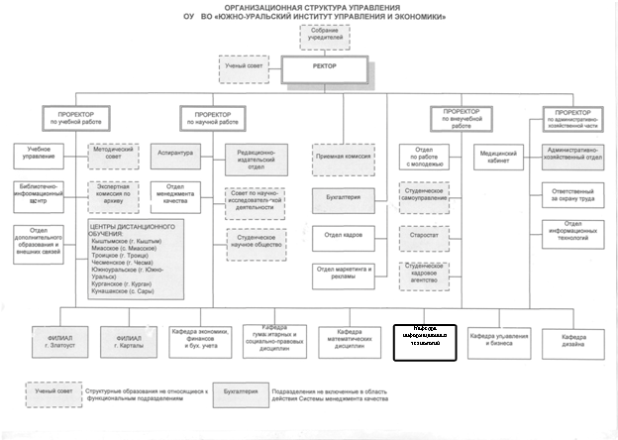
Рисунок 8 – Структура ОУ ВО «ЮУИУиЭ»
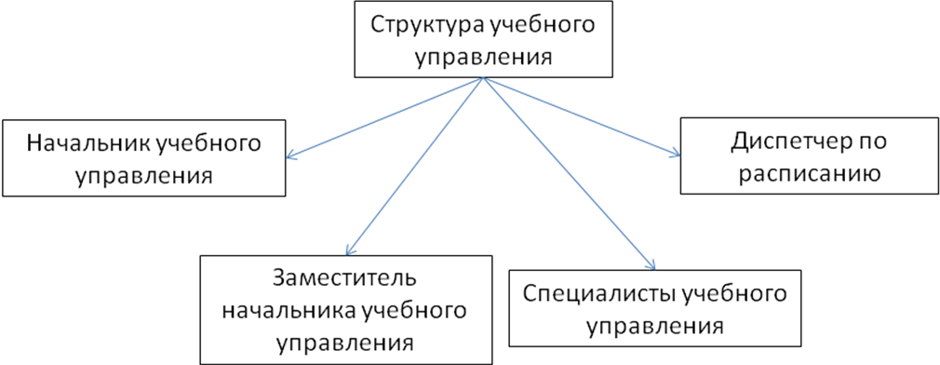
Рисунок 9 – Структура учебного управления

«Начальник учебного управления» – организует общее руководство учебного управления, контролирует работу Центров дистанционного обучения.
«Заместитель начальника учебного управления» – осуществляет общее руководство очным отделением, внедрение балльно-рейтинговой системы, курирует экономические специальности и направления института.
«Специалисты учебного управления» – организуют работу очного, очно-заочного и заочного отделений института, курируют группы студентов на учебных курсах.
«Диспетчер по расписанию» – составляет расписание занятий в соответствии с тарификацией и учебными планами, отслеживает учебную нагрузку преподавателей.

2.1.2 Правовые аспекты в области регулирования деятельности учреждения, на которых строится работа ЮУИУиЭ

ОУ ВО «ЮУИУиЭ» имеет право выпускать квалифицированных специалистов и вручать дипломы государственного образца № 1434 от 24 августа 2015 по 09 декабря 2020 года.
А так же институт включен в ведомственную целевую программу Главного управления молодежной политики Челябинской области «Поддержка воспитательной работы с обучающимися в высших учебных заведениях, расположенных на территории Челябинской области. Впервые студенты вуза стали стипендиатами Губернатора Челябинской области. Институт занял 1 место во Всероссийском конкурсе проектов, направленных на развитие управленческих навыков студентов и их адаптации к послевузовской среде в рамках Всероссийского Форума по вопросам развития студенческого самоуправления (Санкт-Петербург, декабрь 2010), 1 место в городском конкурсе «Мой выбор – выбирать!», 2 место в городском конкурсе «Мечта абитуриента». В институте впервые были сформированы: студенческий отряд проводников «Линия жизни», студенческий отряд строителей «Бригада Ю.».

2.2 Описание информационной системы института

В таблице 1 приведены программные обеспечения, используемые в ОУ ВО «ЮУИУиЭ».
Таблица 1 – Основное ПО используемое в ОУ ВО «ЮУИУиЭ»
Название программного продукта |  | Назначение
1 | 2 | 3
Microsoft Developer Network Academic Alliance (MSDN AA) | Windows Server™ 2008 R2 | Операционные системы корпорации Microsoft
 | Windows 7
 | Windows XP
 | Visual Studio™ 2013 | Средства разработки
 | SQL Server™ 2005 | Система анализа и управления реляционными базами данных
 | Microsoft Exchange Server 2007 | Платформа передачи сообщений, поддерживающая электронную почту, составление расписаний, интерактивные формы и средства создания пользовательских приложений совместной работы и обмена сообщениями.
 | Microsoft Office Access | Приложение для управления базами данных
 | Microsoft Visio Professional | Приложение для работы с бизнес-диаграммами и техническими диаграммами
 | Microsoft Project Professional | Решение задач управления проектами в масштабах предприятия

Продолжение таблицы 1
1 | 2 | 3
 | Microsoft Office OneNote | Приложение для записи заметок и управления ими
 | Microsoft Office InfoPath | Приложение сбора данных и управления ими
 | Microsoft Office SharePoint Portal Server | Организация централизованного доступа ко всей ключевой деловой информации и приложениям
Microsoft Office 2007 OpenLicensePack | Microsoft Office Excel | Приложения для построения диаграмм и аналитические инструменты для работы с электронными таблицами и совместного доступа к информации
 | Microsoft Office Word | Текстовый редактор для создания и редактирования документов.
 | Microsoft Office Outlook | Решение, предназначенное для организации и управлением средствами связи (электронной почты и мгновенных сообщений)
 | Microsoft Office PowerPoint | Приложение для создания презентации.
 | ABBYY Fine Reader | Система оптического распознавания
Продолжение таблицы 1
1 | 2 | 3
 | Autodesk 3ds Max | Приложение для визуального проектирования, разработки компьютерных и видеоигр, создания визуальных эффектов
 | Adobe In Design CS3 | Приложение для создания профессиональных макетов и дизайнерских решений.
 | CorelDraw Graphics Suite X3 | Графический редактор для создания иллюстраций с помощью мощных инструментов для работы с векторной графикой
 | Adobe Dreamweaver CS3 | Приложение для разработки Web-приложений
 | Adobe Flash CS3 Professional | Приложение для создания Web-ресурсов.
 | MathCAD | Интегрированная система решения математических, инженерно-технических и научных задач.
 | Nero 8 Site | Приложение для организации и управления мультимедиа содержимым, позволяющая создавать и записывать диски Blu-ray и HD DVD

Продолжение таблицы 1
1 | 2 | 3
 | WinRAR | Архиватор
 | Kaspersky Open Space Security | Решение для централизованной защиты рабочих станций в корпоративной сети и за ее пределами от всех видов современных интернет-угроз: вирусов, шпионских программ, хакерских атак и спама.
 | Borland Developer Studio 2006 Professional | Решение для разработки под Windows, объединяющее продукты Delphi, C++Builder и C#Builder.
1С: Бухгалтерия 7.7 | 1с:Зарпалата и Кадры  1с:Предприятие | Приложение для анализа и учета бухгалтерской деятельности.
1С: Бухгалтерия 8.1 | Комплект 1с для учебных заведений | Приложение для анализа и учета бухгалтерской деятельности.
Directum |  | Система электронного  документооборота  и управления взаимодействием
Галактика ERP |  | Система управление ресурсами предприятия
Project Expert |  | Программа разработки бизнес плана и оценки инвестиционных проектов

В ОУ ВО «ЮУИУиЭ» установлено около 100 АРМ (автоматизированных рабочих мест) принтеры, сканеры.
Персональная вычислительная техника по комплектации самая различная.
В институте все компьютеры соединены по локальной сети. Для локальной связи между компьютерами используются витая пара, коммутаторы типа «роутер», сетевые адаптеры.
Тип сети: сеть с выделенным сервером. Сеть построена на основе топологии «звезда».
Распределение ресурсов: совместный доступ к данным, общие принтеры, другие совместно используемые периферийные устройства, организуется путем предоставления локальных ресурсов и периферийных устройств в общее пользование, хотя не исключено и использование сетевых устройств, главным образом принтеров.
На рисунке 10 представлен отдельный фрагмент схемы локальной вычислительной сети.
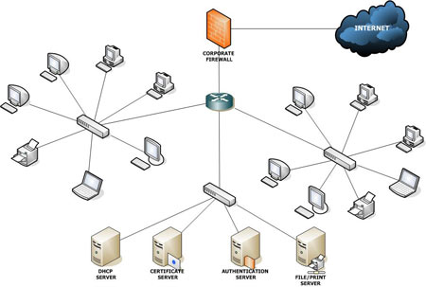
Рисунок 10 – Схема локальной сети ЮУИУиЭ

2.3 Построение модели деятельности предприятия «как есть» и «как должно быть»

В первой главе данной работы было сформулировано назначение информационной системы для института «ЮУИУиЭ». Рассмотрим, какие бизнес-процессы должен автоматизировать веб-сайт, с каких сотрудников будет снята часть рутинной нагрузки.
Нужно также обратить особое внимание на существующий опыт реализации информационных процессов и нормативной информации (законов, постановлений правительства, отраслевых стандартов), определяющих необходимый объем и формат хранения и передачи информации (рисунок 11).
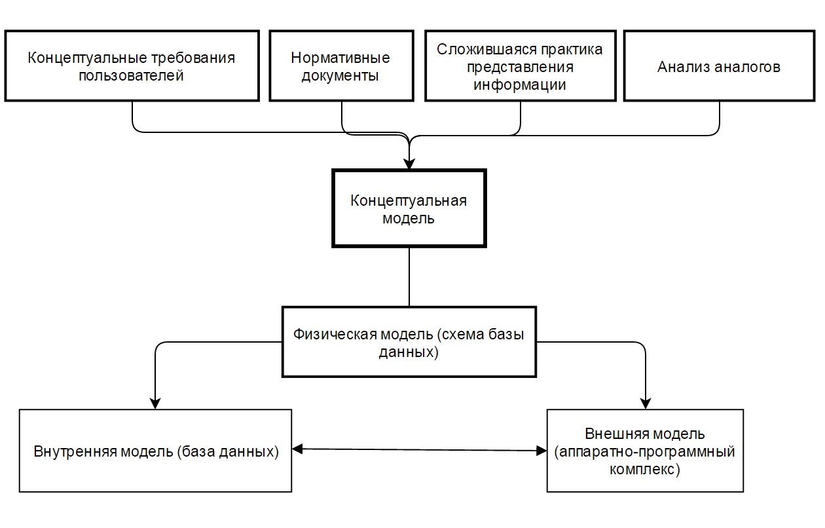
Рисунок 11 – Схема формирования информационной модели
Концептуальная модель отображает информационные объекты, их свойства и связи между ними без указания способов физического хранения информации (модель предметной области, иногда ее также называют информационно-логической или инфологической моделью). Информационными объектами обычно являются сущности – обособленные объекты или события, информацию о которых необходимо сохранять, имеющие определенные наборы свойств - атрибутов. Физическая модель– отражает все свойства (атрибуты) информационных объектов базы и связи между ними с учетом способа их хранения - используемой СУБД. Внутренняя модель– база данных, соответствующая определенной физической модели. Внешняя модель - комплекс программных и аппаратных средств для работы с базой данных, обеспечивающий процессы создания, хранения, редактирования, удаления и поиска информации, а также решающий задачи выполнения необходимых расчетов и создания выходных печатных форм.
Для решения задач проектирования сложных систем существуют специальные методологии и стандарты. К таким стандартам относятся методологии семейства IDEF (IcamDEFinition, ICAM – Integrated Computer-Aided Manufacturing – первоначально разработанная в конце 70-х гг. программа ВВС США интегрированной компьютерной поддержки производства). С их помощью можно эффективно проектировать, отображать и анализировать модели деятельности широкого спектра сложных систем в различных разрезах. Стандарты IDEF0- IDEF1X описывают приемы изображения компонентов информационной системы, связей между ними и построения модели данных информационной системы.
В IDEF0 различают пять типов дуг:
- вход (Input)– материал или информация, которые используются или преобразуются блоком для получения результата (выхода). Блок может не иметь ни одной входной дуги. Данный вид дуги поступает на левую сторону блока;
- управление (Сontrol) – условия, правила, стратегии, стандарты, которые влияют на выполнение функции. Каждый блок должен иметь хотя бы одну дугу управления. Данный вид дуг поступает на верхнюю сторону блока;
- выход (Output)– результат выполнения функции (материал или информация). Каждая функция должна иметь хотя бы одну выходную дугу. Данный вид дуг выходит из правой стороны блока;
- механизм (Mechanism) – ресурсы, с помощью которых выполняется работа. Это могут быть, например, денежные средства, персонал предприятия, оборудование, программное обеспечение. Данный вид дуг поступает на нижнюю сторону блока;
- вызов (Call) – специальная дуга, указывающая на другую модель предметной области. Данный вид дуги выходит из нижней стороны блока. Дуга вызова не является компонентом собственно методологии SADT. Она является расширением IDEF0-методологии и предназначена для организации коллективной работы над моделью, разделения модели на независимые модели и объединения различных моделей предметной области в одну модель [18].
На рисунке 12 показана контекстная диаграмма процесса расчета рейтинга.

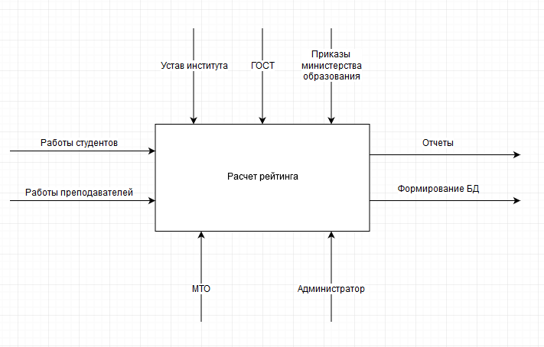
Рисунок 12 – Контекстная диаграмма «Как есть» A0 процесса расчета рейтинга

Проведем детализацию этого бизнес процесса. IDEF0 требует, чтобы в диаграмме было не менее трех и не более шести блоков. Эти ограничения поддерживают сложность диаграмм и модели на уровне, доступном для чтения, понимания и использования.
Блоки в IDEF0 размещаются по степени важности. Этот относительный порядок называется доминированием. Доминирование понимается как влияние, которое один блок оказывает на другие блоки диаграммы. Например, самым доминирующим блоком диаграммы может быть либо первый из требуемой последовательности функций, либо планирующая или контролирующая функция, влияющая на все другие.
Детализированная диаграмма процесса расчета рейтинга (A1) показана на рисунке 13.
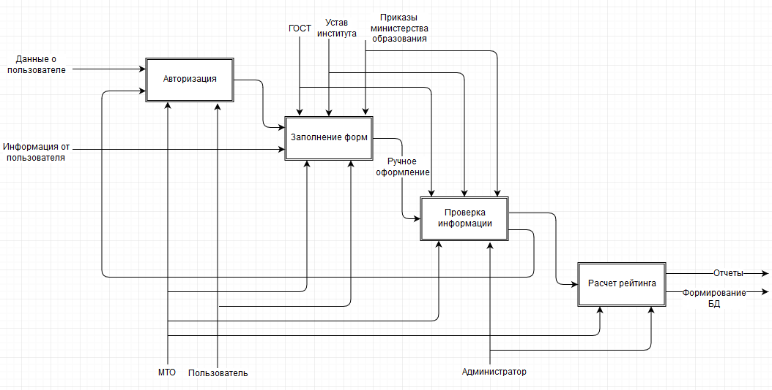
Рисунок 13 – Контекстная диаграмма «Как есть» A1 процесса расчета рейтинга

На контекстной диаграмме видно, что основным «механизмом» данного процесса является пользователь и администратор. На пользователя ложиться обязанность правильности оформления своей публикации согласно рекомендациям ГОСТ, уставом института и приказами министерства образования, администратор также должен руководствоваться данными правилами, чтобы проверить, верно ли пользователь оформил свою работу. На эти процессы тратится много времени, т.к. необходимо проанализировать и изучить все требования, прежде чем опубликовать свою работу пользователю и одобрить данную работу администратором. Также, любой из участников данного процесса может упустить какую-либо мелочь в правильности оформления и работа, по сути, принята неверно. Также администратор может допустить ошибку в расчете рейтинга для опубликованной работы пользователя.
Также недостатком данной схемы является то, что после публикации своей работы, для создания публикации еще одной работы, пользователь должен будет вновь проходить процесс авторизации.
Решением данной проблемы является автоматизация процесса оформления согласно требованиям всех нормативных документов и автоматический расчет рейтинга работы. На сайте могла бы быть реализована система регистрации, чтобы пользователю не приходилось каждый раз вводить свои данные снова и снова. Пользователь смог бы смотреть все опубликованные им работы, видеть результаты проверок и знать свой рейтинг. Конечно, при таком подходе избавиться вообще от ручных проверок работ нельзя, администратору все равно придется проверить, правильно ли пользователь оставил информацию о своей работе, однако, расчет рейтинговых показателей и правильности оформления публикации согласно нормативным документам будет производить информационная ситема, исключая ошибки.
На рисунке 14 представлена декомпозиция контекстной диаграммы для расчета рейтинга в нотации «Как должно быть».
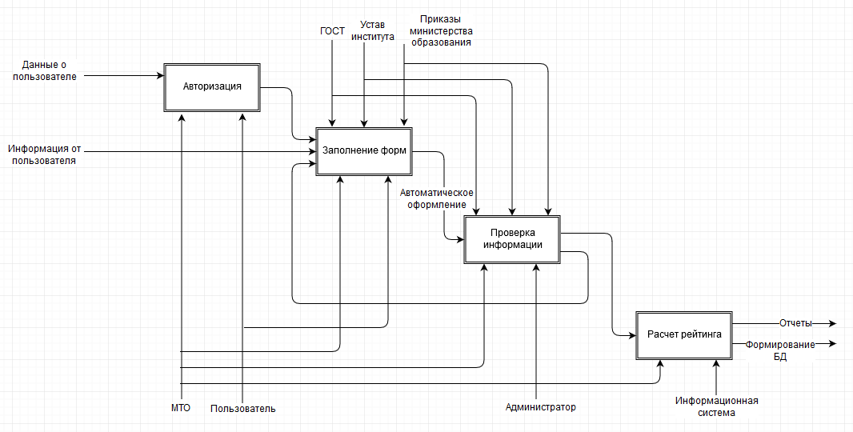
Рисунок 14 – Контекстная диаграмма «Как должно быть» A1 процесса расчета рейтинга

На этом рисунке в качестве механизма расчета рейтинга и оформления указывается информационная система, в которой будет осуществляться учет информации. Для формирования отчетных документов будет являться выгрузка информации из базы данных в Excel файл.

2.4 Формирование технического задания

Техническое задание на разработку автоматизированной информационной системы расчета рейтинга научных достижений ППС и студентов ЮУИУиЭ составлено с учетом ГОСТ 19.201-78.

2.4.1 Наименование и область применения информационной системы

Наименование − «Автоматизированная информационная система расчета рейтинга научных достижений ППС и студентов ЮУИУиЭ».
Автоматизированная информационная система расчета рейтинга научных достижений ППС и студентов ЮУИУиЭ, предназначена для публикации различных работ студентов и преподавателей и организации автоматизированного формирования таблиц рейтингового учета. Такие отчёты составляет деканат в образовательных учреждениях, обычно вручную, либо используя специально подготовленные MS Word документы или Excel книги. Программа позволяет формировать эти отчёты на основе реальных данных, т.е. данных которые уже есть и хранятся в базе данных.
Программа предназначена к применению в разных кафедрах учебных заведений.

2.4.2 Основания для разработки

Основанием данной разработки является задание, выданное проректором ОУ ВО «ЮУИУиЭ» о написании программного продукта для использования в общем доступе и автоматизации формирования рейтинговых отчетов.

2.4.3 Назначение разработки

Автоматизированная информационная система расчета рейтинга научных достижений ППС и студентов ЮУИУиЭ предназначена для сбора, хранения и обработки информации о научных работах студентов и преподавателей и формирования рейтинговых отчётов опубликованных работ. Создание такой системы позволит значительно облегчить работу, уменьшить время выполнения операций и исключить ошибку человека в подсчётах разных показателей.
Программа должна обеспечивать возможность управления:
- названием и назначаемым рейтингом категории;
- формами заполнения учебных изданий;
- производить расчет рейтинга, на основании введенных значений;
- названием и рейтингом кафедр;
- обеспечивать ввод и редактирование информации;
- ролями, рейтингом и т.д. пользователей системы.
Программа должна обеспечивать возможность формирования отчетных рейтинговых таблиц опубликованных работ за указанный промежуток времени.
Программа должна эксплуатироваться в ОУ ВО «ЮУИУиЭ».
Конечными пользователями программы должны являться студенты и преподаватели в ОУ ВО «ЮУИУиЭ».

2.4.4 Технические требования к информационной системе

Стилистическое оформление сайта должно соответствовать базовой расцветке института. Рекомендуемым к использованию шрифтом является Times New Roman. Его можно использовать для оформления главного меню сайта, привлекательных заголовков.
Допустимо использование иных распространенных шрифтов (ComicSans MS) в том случае, если их замена на стандартные шрифты не приведет к визуальному искажению текста. Размер (кегль) шрифтов должен обеспечивать удобство восприятия текста при минимально допустимом размере экрана (например, 26 пикселей для заголовков, 14 пикселей для основного текста).
Цвета: фирменный зеленый, белый, черный, серый.
Веб-сервер должен обеспечивать возможности:
- управления содержанием и структурой сайта через администраторскую часть;
- осуществления приема научных работ пользователей через заполнение специальных форм на сайте;
- обеспечивать доступ к базе данных через специальный, удобный для редактирования интерфейс.
Требования к браузеру: сайт должен обеспечивать корректное отображение данных в следующих браузерах: Google Chrome, Internet Explorer 8.0 и выше (Microsoft), Opera 10.0 и выше (Opera Software), Safari.
Требования к верстке: сайт разрабатывается под базовое разрешение экрана от 1280х1080пикселей и выше. Также дизайн сайта не должен «ломаться» при просмотре с устройств с меньшей диагональю экрана (мобильные телефоны, планшеты и пр.).
Главная страница является основной точкой входа на сайт. Она должна обеспечивать доступ ко всем основным разделам сайта. Главная страница должна содержать следующие основные элементы:
– поля авторизации в системе;
– кнопку регистрации;
– кнопку сброса забытого пароля.
Администратор сайта имеет возможность редактировать, а также временно скрывать некоторые элементы системы в администраторской части.
Все внутренние страницы сайта должны содержать следующие элементы: главное меню, Ф.И.О. пользователя системы.
На странице должны присутствовать ссылки на разделы 2-го уровня, соответствующие текущему разделу. Ссылка на текущий (выбранный) раздел должна быть выделена относительно других. Внешний вид и положение относительно страницы произвольные. Разделы второго уровня должны быть подпунктами основного меню.
Нужно продумать возможность последующего расширения перечня разделов 2-го уровня.
«Меню» отображаются в виде списка. Список состоит названия основной категории и подкатегории раздела.
Пользователь должен пройти обязательную авторизацию в системе, чтобы увидеть основные разделы сайта.
Для регистрации в системе от пользователя нужно запрашивать следующие данные:
– логин;
– пароль;
– фамилия;
– имя;
– отчество;
– кафедра;
– e-mail;
– проверочный код с картинки.
Необходимо исключить случаи, которые приводят к ошибочно заполненным заявкам, у которых отсутствует или неполно представлена информация.
Страница «сброса пароля» должна содержать основные поля для ввода данных, которые позволят пользователю сбросить забытый им пароль.
На странице авторизации пользователь должен правильно указать свой логин и пароль, чтобы авторизоваться в системе. Также пользователь должен быть зарегистрирован в системе, иначе авторизация невозможна.
Основная часть системы должна содержать приветственную часть на главной странице, в которой будут изложены инструкции пользования данной системой, содержать список разделов сайта, при переходе в которые пользователь сможет увидеть список опубликованных им работ, а также создания новых.
Раздел «загрузка файлов» должен обеспечивать возможность загрузки файлов его работ. Выводить список всех загруженных ранее файлов.
Раздел «личные данные» должен выводить основную информацию о пользователе, где также будет отображаться рейтинг пользователя и общий рейтинг выбранной им при регистрации кафедры. На этой странице пользователь должен иметь возможность сменить пароль.

2.4.5 Стадии и этапы разработки информационной системы

Первым этапом создания информационной системы является постановка целей и задач, определение целевой аудитории и назначения сайта. На выполнение этапа отводится 2-3 дня.
Второй этап – это анализ сайтов основных конкурентов или сайтов схожей тематики. При этом необходимо выявить достоинства и недостатки сайтов, обсудить с заказчиком определенные решения. Второй этап выполняется за 2 дня.
Третий этап – разработка технического задания и структуры сайта. Определяется цветовая гамма, расположение блоков на сайте (меню, кнопок, основного содержания), порядок пунктов меню, структура страниц. Срок выполнения этого этапа 6 дней.
Четвертый этап – разработка макета дизайна в одном из графических редакторов. Согласование главной страницы, страницы с основным контентом, административной части и отчетных документов. Утверждение макетов. Верстка макетов в шаблоны HTML. На данный этап уйдет 6-8 дней.
Пятый этап – программирование сайта. Создание алгоритма бронирования столиков на языке PHP. Разработка алгоритма заказа блюд с проверкой правильности заполнения полей. Разработка административной части сайта, предназначенной для управления содержимым, пользователями, кафедрами, публикациями и отчетными документами. Срок выполнения – 25 дней.
Шестой этап – тестирование и передача заказчику. Выполнение – 2-3 дня.
Общее время на разработку продукта 40-45 дней или не более 7 недель.

2.4.6 Порядок контроля и приемки информационной системы

После сдачи сайта веб-программист должен исправить все замечания, которые предъявляет ему сторона заказчика:
– выявленные орфографические и грамматические ошибки;
– неработающие (сломанные) гиперссылки;
– рисунки (картинки), которые медленно или неправильно загружаются;
– ошибки в указании цифр и названий, не соответствующих полученному от заказчика содержанию.
Веб-программист сайта не несёт ответственности за несоответствие сайта эстетическим ожиданиям заказчика при условии, что макеты сайта были утверждены и техническое задание принято.
Веб-программист должен предоставить сайт либо как локальную версию, работающую только на компьютере заказчика, либо на удаленном сервере.

ВЫВОД ПО ГЛАВЕ 2

В данной главе описана деятельность объекта исследования института «ЮУИУиЭ». Определено структурное взаимодействие института.
Описана информационная система института, используемое программное обеспечения, структура сети института, которая построена на основе топологии «звезда».
Построены контекстные диаграммы основных бизнес процессов, нуждающихся в автоматизации – формирование БД и рейтинговая оценка научных достижений, отчетность в электронных таблицах Microsoft Excel по результатам научной деятельности. Выявлено, что информационная система поможет разгрузить администратора в присвоении рейтинговой оценки и проверки правильности оформления результатов научной деятельности. Пользователю не придется самостоятельно оформлять результат научной деятельности согласно нормативным документам, все это будет делать разработанная информационная система.
Сформулировано техническое задание на разработку автоматизированной информационной системы расчета рейтинга научных достижений ППС и студентов для института «ЮУИУиЭ». По высказанным пожеланиям заказчика будет разработан сайт, который будет автоматизировать процесс приемки научных работ студентов и преподавателей с возможностью их рейтинговых оценок.

ГЛАВА 3 РАЗРАБОТКА И ВНЕДРЕНИЕ ИНФОРМАЦИОННОЙ СИСТЕМЫ

3.1 Создание информационной системы

Для публикации на сайте различных работ, необходимо определить категории. Работает этот механизм следующим образом: пользователь заходит на сайт. Для начала он должен авторизоваться в системе, или зарегистрироваться, если не имеет в системе учетной записи. После авторизации в системе, пользователь может начать пользование и оставлять результаты своей научной деятельности в нужных категориях. Система поддерживает прикрепление файлов к материалам, поэтому если пользователю необходимо прикрепить к своему материалу нужный файл, он должен будет загрузить его в специальном разделе сайта. После заполнения всех необходимых полей форм, пользователь может сохранить свою публикацию в системе, если он еще не уверен, что готов отправить материал на проверку, в ином же случае, если пользователь уверен, что материал готов к публикации, он отправляет его на проверку.
После того, как пользователь отправил материал на проверку, его материал смотрит и проверяется редактором (или администратором), который закреплен за категорией, в которую данный материал был помещен. Редактор в праве отказать в публикации материала, если он не соответствует требованиям. В этом случае материал вновь отправляется пользователю на доработку. Если же материал удовлетворяет требованиям, он публикуется, и пользователь получает баллы за вклад в научную деятельность. Полученные баллы также прибавляются к кафедре, за которой закреплен данный пользователь. Таким образом материал пользователя также дает общий вклад и рейтинг определенной кафедре института.
Графически данный процесс представлен на рисунке 15.
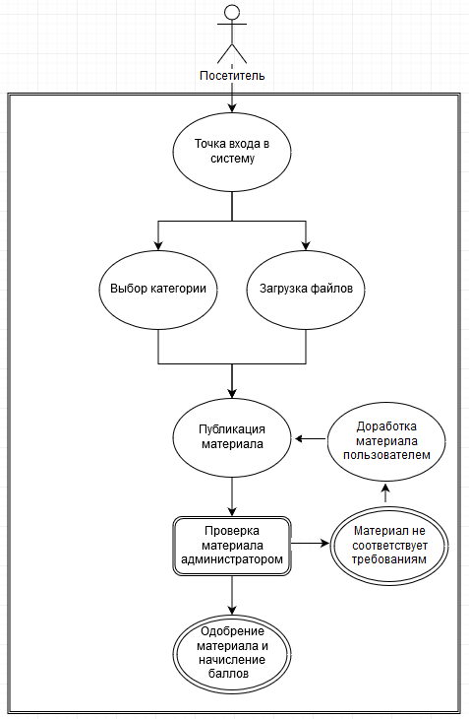
Рисунок 15 – Схема работы рейтинговой системы

В основе любого современного сайта лежит система управления базами данных. Именно в ней будет храниться все содержимое сайта: тексты, названия пунктов меню и пр. Рассмотрим структуру спроектированной базы данных для системы рейтингового учета.
Сама база данных создана с использованием веб-приложения PHPMyAdmin для MySQL – это графическая оболочка для управления и работы с базами данных MySQL.
PHPMyAdmin - веб-приложение с открытым кодом, написанное на языке PHP и представляющее собой веб-интерфейс для администрирования СУБД MySQL. PHPMyAdmin позволяет через браузер и не только осуществлять администрирование сервера MySQL, запускать команды SQL и просматривать содержимое таблиц и баз данных. Приложение пользуется большой популярностью у веб-разработчиков, так как позволяет управлять СУБД MySQL без непосредственного ввода SQL команд, предоставляя дружественный интерфейс.
На сегодняшний день PHPMyAdmin широко применяется на практике. Последнее связано с тем, что разработчики интенсивно развивают свой продукт, учитывая все нововведения СУБД MySQL. Подавляющее большинство российских провайдеров используют это приложение в качестве панели управления для того, чтобы предоставить своим клиентам возможность администрирования выделенных им баз данных. Для подключения к базе достаточно ввести в адресную строку браузера URL веб-приложения, ввести логин и пароль. Интерфейс программы с разработанной базой данных представлен на рисунке 16.
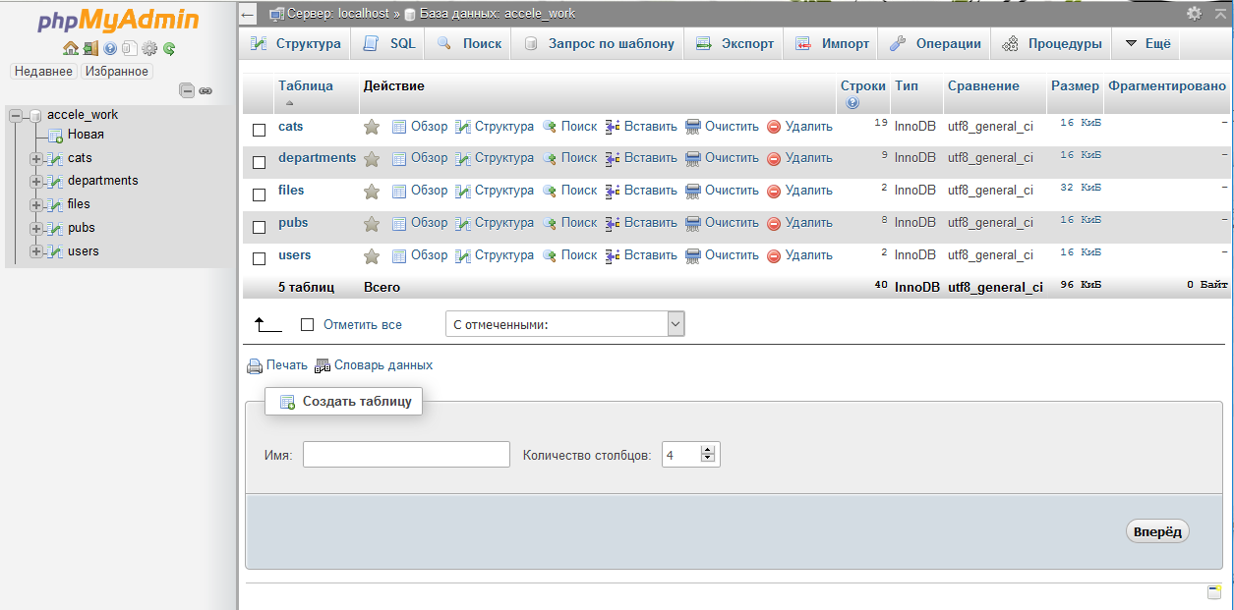
Рисунок 16 – Интерфейс программы PHPMyAdmin с
разработанной базой данных
Для сайта было создано 5 таблиц. Представим их описание.
Таблица users предназначена для хранения информации о пользователях. Состоит из следующих полей:
- Id (числовое, ключ);
- login (текстовое) – хранение логина пользователя;
- pass (текстовое) – хранение зашифрованного пароля пользователя;
- resetpass (текстовое) – хранение пароля сброса пользователя;
- email (текстовое) – хранение email пользователя;
- role (числовое) – хранение роли пользователя в системе;
- firstname (текстовое) – хранение имени пользователя;
- lastname (текстовое) – хранение фамилии пользователя;
- middlename (текстовое) – хранение отчества пользователя;
- department (числовое) – хранение кафедры пользователя;
- rating (числовое) – хранение рейтинга пользователя.
Таблица pubs содержит информацию о всех работах в системе:
- Id (числовое, ключ);
- name (текстовое) – хранение названия издания;
- data (текстовое) – хранение информации о издании;
- file (числовое) – хранение прикрепленного к изданию файла;
- category (числовое) – хранение категории издания;
- userid (числовое) – хранение пользователя издания;
- time (числовое) – хранение времени создания издания;
- status (числовое) – хранение статуса издания;
- rating (числовое) – хранение рейтинга издания;
- comment (текстовое) – хранение комментария проверяющего к изданию.
Таблица files содержит информацию о всех файлах в системе:
- Id (числовое, ключ);
- name (текстовое) – хранение названия файла;
- path (текстовое, уникальное) – хранение закодированного названия файла;
- time (числовое) – хранение времени создания файла;
- user (числовое) – хранение пользователя файла;
- material (числовое) – хранение издания, к которому прикреплен файл.
Таблица departments содержит информацию о кафедрах института:
- Id(числовое, ключ);
- name (текстовое) – хранение названия кафедры;
- rating (числовое) – хранение рейтинга кафедры среди студентов;
- rating_teachers (числовое) – хранение рейтинга кафедры среди преподавателей;
- status (числовое) – хранение статуса кафедры.
Таблица cats содержит информацию о категориях рейтинговой системы:
- Id (числовое, ключ);
- name (текстовое) – хранение названия категории;
- admin (числовое) – хранение проверяющего категории;
- section (числовое) – хранение секции категории;
- status (числовое) – хранение статуса категории;
- form (текстовое) – хранение полей формы категории;
- rating (числовое) – хранение рейтинга категории.
Связи таблиц базы данных между собой можно представить следующим образом (рисунок 17):
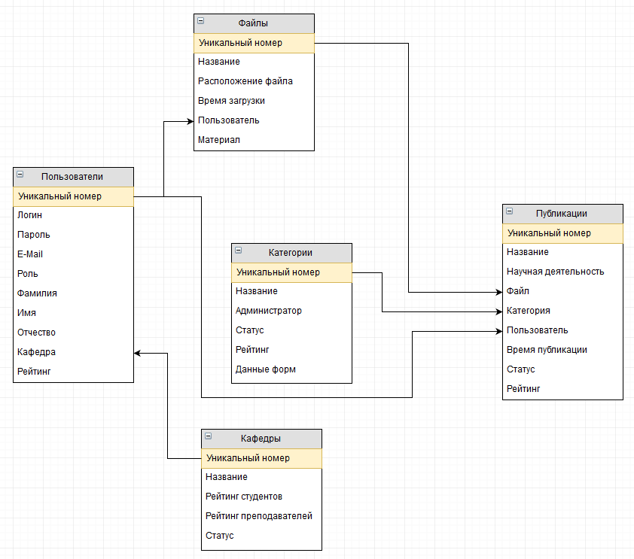
Рисунок 17 – Схема связей баз данных

Разработанный сайт состоит из следующих модулей: admin часть; страница регистрации, авторизации и сброса пароля в системе; страница заполнения форм изданий и прикрепления файлов.
На странице авторизации сайта содержится меню кнопок сайта (ссылки для перехода на другие страницы сайта), с возможностью регистрации, авторизации и сброса пароля (рисунок 18).
Рисунок 18 – Страница авторизации в системе

Страница «Авторизация» необходима чтобы приступить к работе в системе.
На странице «Авторизация» находятся поля для ввода логина, пароля и кнопка входа в систему «Авторизация». При нажатии кнопки «Авторизация» производится запрос к базе данных и в случае правильного заполнения полей загружается основная форма программы.
Процесс авторизации в системе можно представить в виде диаграммы на рисунке 19.
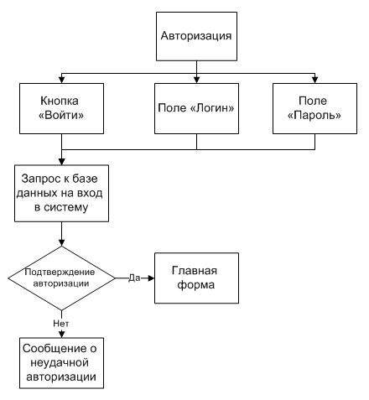
Рисунок 19 – Схема формы «авторизации»

При нажатии на кнопку «Зарегистрироваться» посетитель может зарегистрироваться в системе (рисунок 20).

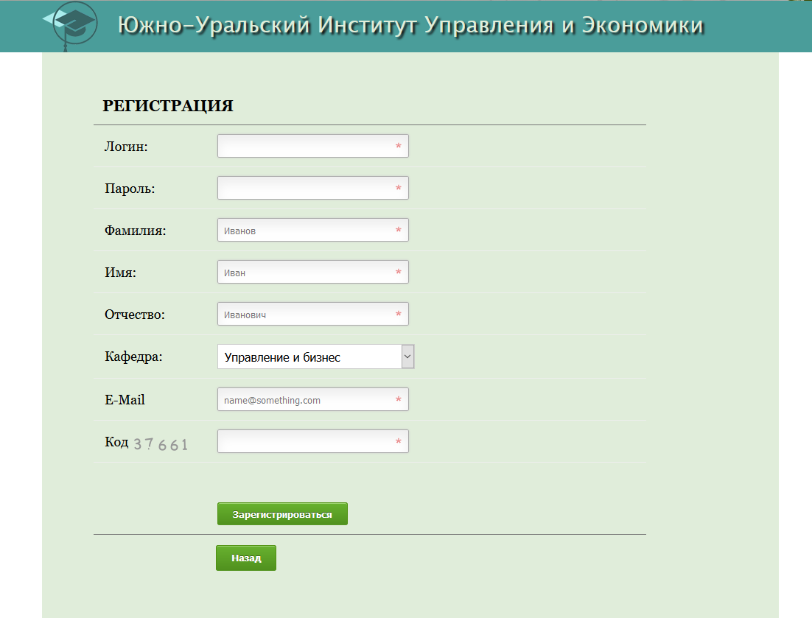
Рисунок 20 – Страница регистрации в системе

При переходе на страницу сброса пароля посетитель может сбросить свой пароль в системе, если он его забыл (для сброса пароля посетитель должен быть зарегистрирован в системе и должен помнить свой логин и e-mail, указанный при регистрации) (рисунок 21).

Рисунок 21 – Страница сброса пароля в системе

После успешной авторизации в системе пользователь попадает на страницу списка опубликованных им изданий определенной категории (рисунок 22).

Рисунок 22 – Страница со списком опубликованных изданий

Находясь на странице интересующей пользователя категории, он может создать новую публикацию в ней. Для этого ему необходимо нажать на ссылку «Новая публикация», после чего пользователь попадает на страницу заполнения формы по определенному образцу (рисунок 23).

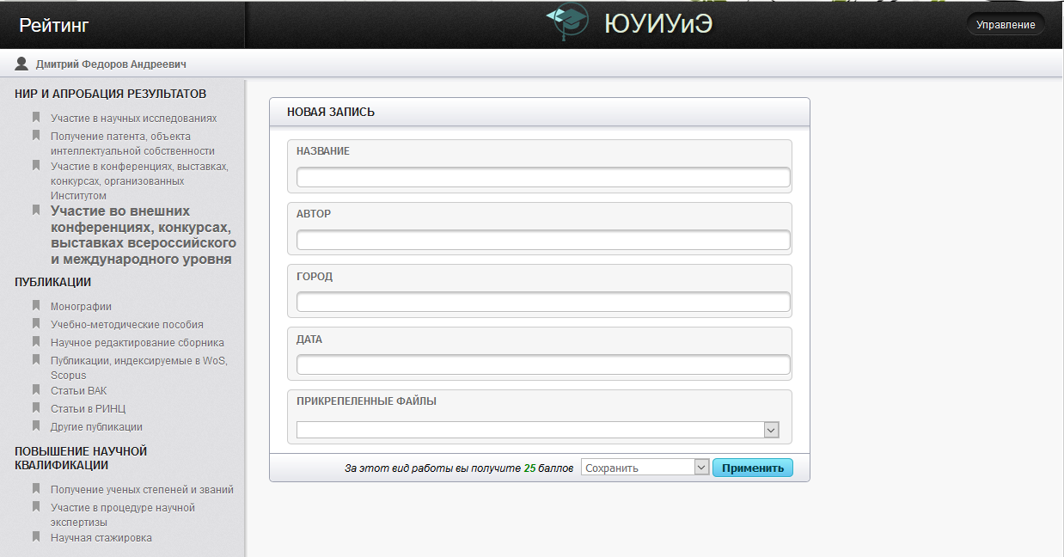
Рисунок 23 – Страница создания нового издания

При публикации нового издания пользователь также может прикрепить определенный файл к изданию. Для этого он должен перед публикацией загрузить нужный файл на странице «Загрузки файлов» (рисунок 24). После чего загруженный файл появится в списке «Прикрепленные файлы» при создании новой публикации.

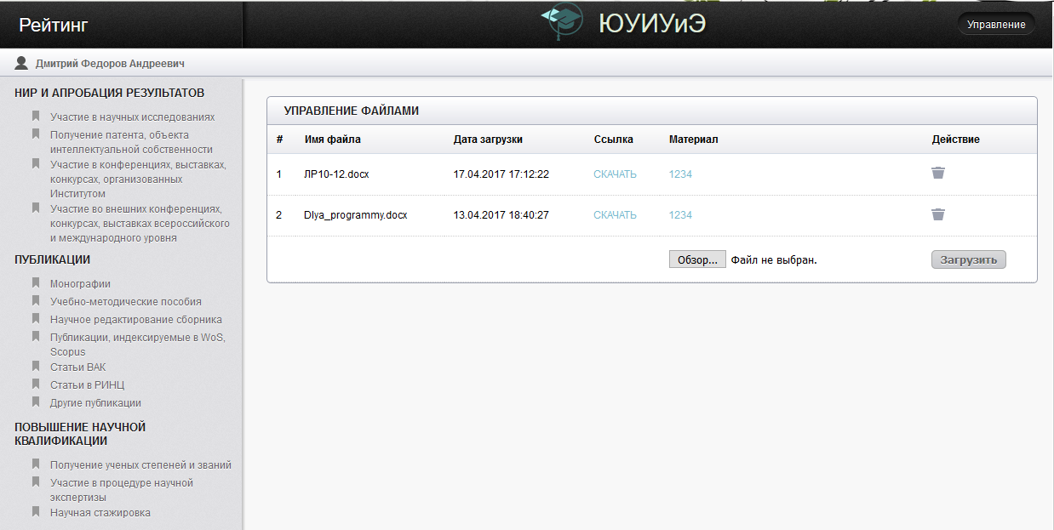
Рисунок 24 – Страница загрузки файлов

Также пользователь всегда имеет возможность посмотреть данные о себе, свой рейтинг, рейтинг кафедры и т.д., а также изменить свой пароль (рисунок 25).
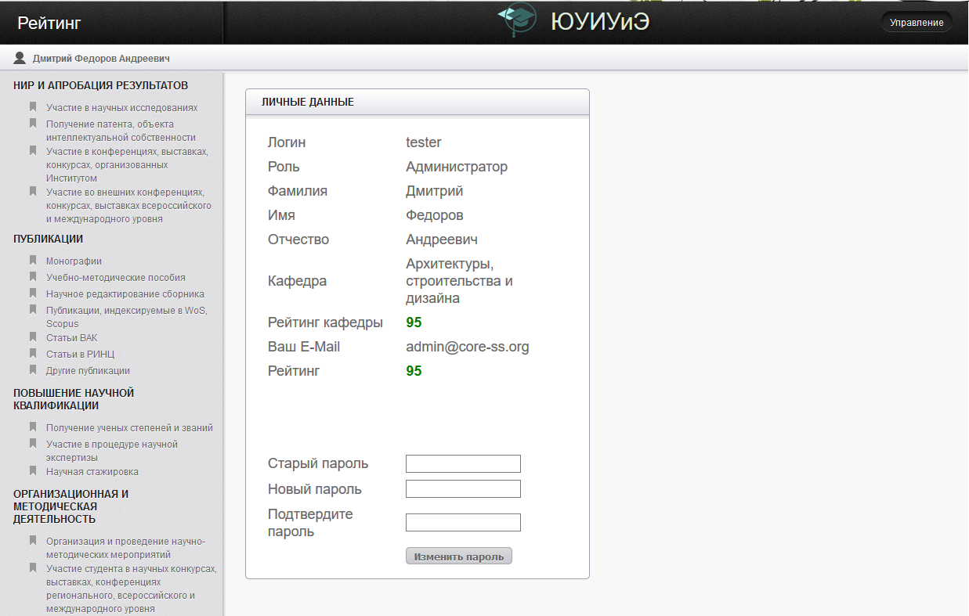
Рисунок 25 – Страница личных данных пользователя
После публикации издания пользователем, данный материал появляется в «административной части» системы. Данный материал увидят администраторы системы, а также проверяющий, который закреплен за данной категорией (рисунок 26).
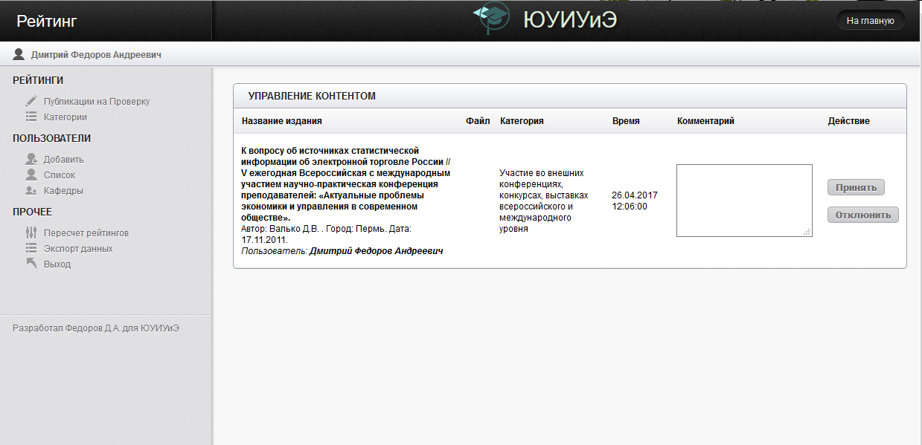
Рисунок 26 – Страница проверки издания
Список категорий видят все, кто имеет доступ в административную часть системы (редакторы и администраторы), но изменять параметры категории могут только администраторы системы (рисунок 27).
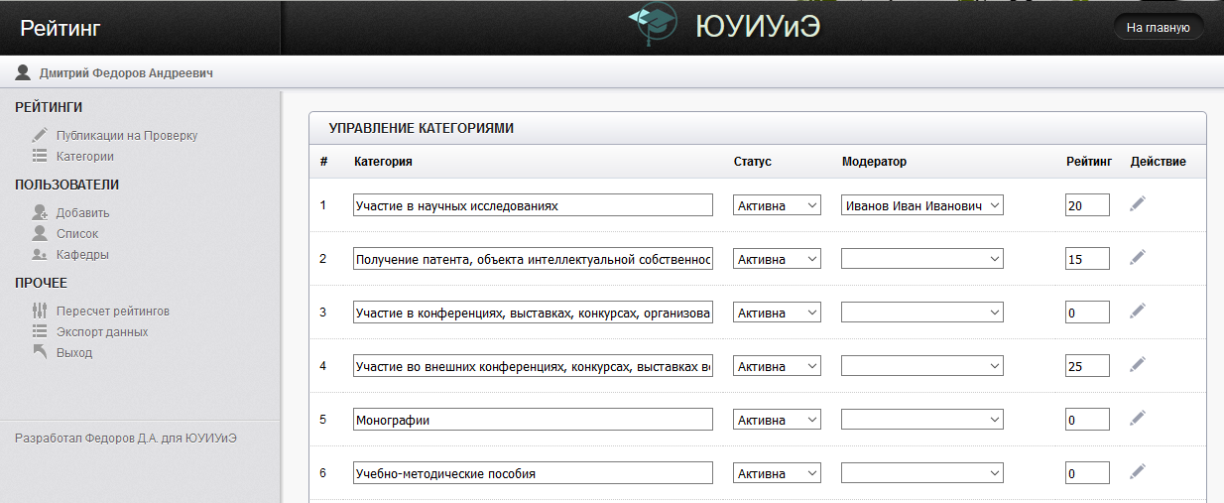
Рисунок 27 – Страница категорий системы
Также администраторы и редакторы имеют доступ к просмотру данных о пользователях, списку кафедр и их рейтингу, но редактировать пользователей системы и параметры кафедр могут только администраторы (рисунок 28, 29).
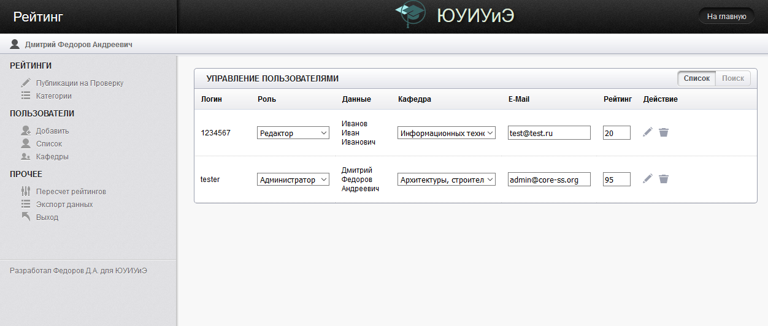
Рисунок 28 – Страница списка и поиска пользователей системы

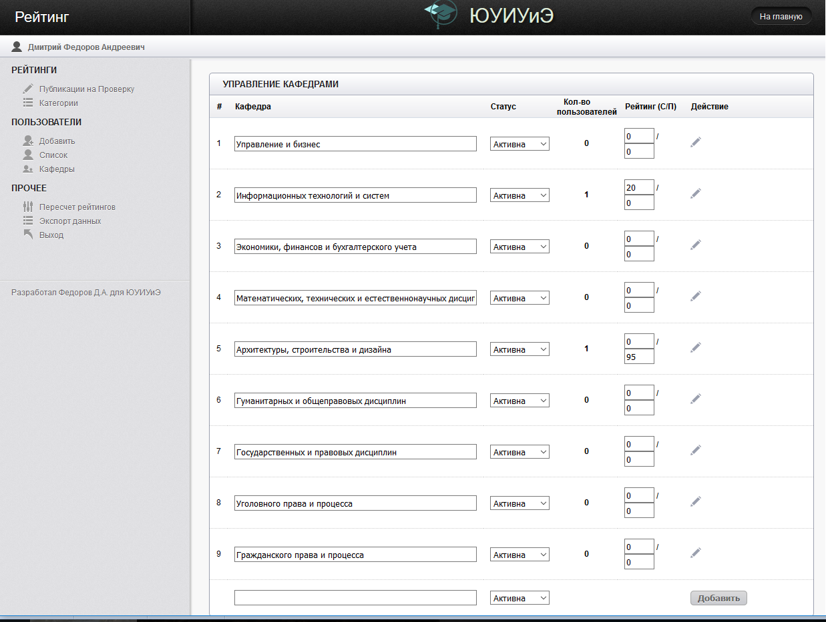
Рисунок 29 – Страница списка кафедр системы
Администраторы системы имеют возможность экспорта данных из базы данных системы по изданиям из определенных категорий и нужный промежуток времени (рисунок 30).
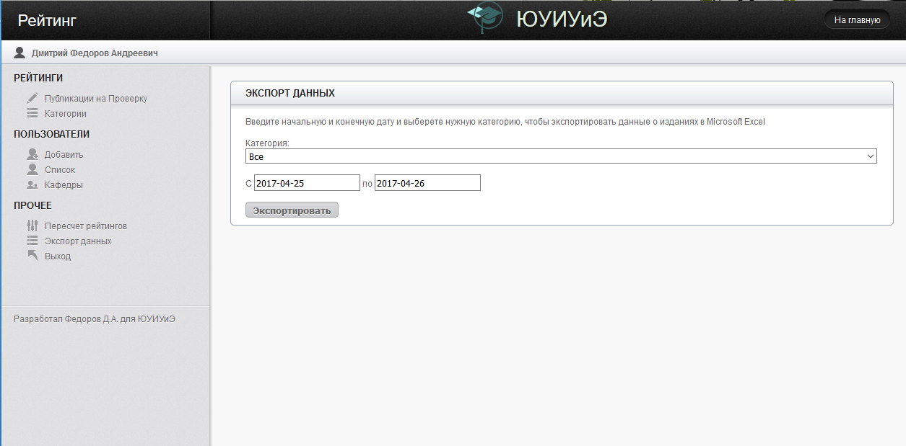
Рисунок 30 – Страница экспорта изданий в файл формата Microsoft Excel

После выбора необходимых администратору параметров создается файл таблиц Microsoft Excel, который доступен для скачивания сразу же. Пример готовых таблиц представлен на рисунке 31.

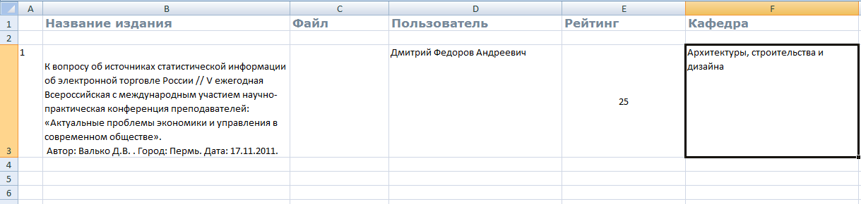
Рисунок 31 – Excel файл с информацией об изданиях

Процесс создания отчета о изданиях формируется следующим образом:
- осуществляется вход на сайт через браузер по URL адресу сайта, а именно, в административную часть в раздел «Экспорт данных»;
- после чего нужно выбрать необходимую для пользователя категорию, либо «Выйти» из системы;
- далее осуществляется определение даты начала и конца отчетного периода. Пользователь должен будет её определить сам, либо «Выйти» из системы;
- далее осуществляется формирование таблиц, либо выход из системы. Все данные хранятся непосредственно в базе данных. Формирование таблиц происходит по заданным критериям. При «Выходе» происходит полный выход из системы;
- завершение работы с системой – Конец.
Схема формирования отчета изображена на рисунке 32.
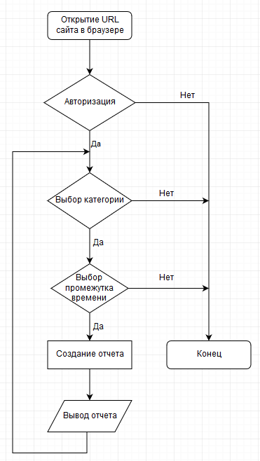
Рисунок 32 – Формирование отчета о изданиях

3.2 Оценка качества информационной системы

Оценка качества информационной системы является крайне сложной задачей ввиду многообразия интересов пользователей. Поэтому невозможно предложить одну универсальную меру качества и приходится использовать ряд характеристик, охватывающих весь спектр предъявляемых требований. Наиболее близки к задачам оценки качества информационной системы модели качества программного обеспечения, являющегося одной из важных составных частей информационной системы. В настоящее время используется несколько абстрактных моделей качества программного обеспечения, основанных на определениях характеристики качества, показателя качества, критерия и метрики. Рассмотрим критерии для определения качества информационной системы:
- работоспособность – возможность обучения, коммуникативность, объем ввода, скорость ввода-вывода; целостность– регулирование доступа, контроль доступа; эффективность – эффективность использования памяти, эффективность функционирования;
- корректность – трассируемость, завершенность, согласованность;
- надежность – точность, устойчивость к ошибкам, согласованность, простота;
- удобство обслуживания– согласованность, простоту, краткость, информативность, модульность;
- оцениваемость – простоту, наличие измерительных средств, информативность, модульность;
- гибкость–общность, информативность, модульность;
- адаптируемость–общность, информативность, модульность, аппаратная независимость, программная независимость;
- мобильность– информативность, модульность, аппаратную независимость, программную независимость;
- возможность взаимодействия– модульность, унифицируемость процедур связи, унифицируемость данных [15].
Разработанный программный продукт выполняет свои базовые функции: представляет информацию, способствует передаче информации от пользователя (человека, который вводит необходимую информацию в специальные формы) к серверу. Работоспособность информационной системы была проверена в результате многочисленных тестов как разработчика, так и заказчиком сайта. Работоспособность проверялась сначала на локальной версии сайта, затем на удаленном хостинге.
Программный продукт является завершенным, т.к. выполняет поставленные задачи заказчика, а именно: предоставляет возможность оценивать научные достижения студентов и преподавателей. При возможных ошибках пользователя выводятся сообщения о недопустимых действиях. Все поставленные задачи из технического задания были реализованы.
Разработанный сайт легок в обслуживании и им может управлять пользователь, не владеющий навыками программирования. Создана специальная часть для администратора, который в дальнейшем будет обеспечивать корректность и полноту информации на сайте. Панель для администратора доступна через форму авторизации. Используется система шифрования паролей. Пароль не хранится в базе данных в открытом виде.
Информационная система обладает гибкой архитектурой, состоит из модулей «Система авторизации, регистрации и сброса пароля», «Модуль заполнения форм изданий и прикрепления файлов», «Администрирование». При необходимости функции сайта могут быть расширены и дополнены другими модулями.
Ввиду того, что разработанный программный продукт сделан в виде веб-сайта, и работать с ним пользователи будут через веб-браузер, то можно сказать, что он будет доступен на любой операционной системе, на любой платформе. Основные требования будут предъявляться к хостингу, на котором будет размещаться сайт. Он должен содержать PHP интерпретатор, сервер баз данных MySQL, иметь свободное место на диске не менее 1000 Мб.
Программный продукт одинаково корректно отображается в самых популярных браузерах: Google Chrome, Opera, Mozilla FireFox, Internet Explorer, Safari. Верстка сайта адаптируемая, т.е. сайт корректно отображается и на устройствах с небольшой диагональю экрана (мобильные телефоны, IPad и др.)
Можно констатировать, что по указанным характеристикам веб-сайт системы рейтингового учета студентов и преподавателей для института имеет положительную оценку качества.

3.3 Внедрение информационной системы

После реализации информационной системы для института необходимым этапом является внедрение.
К процедуре запуска проекта можно отнести следующие мероприятия:
- формирование проектной и экспертной групп;
- распределение полномочий и ответственности;
- определение организационно-технических требований к процессу внедрения;
- уточнение спецификаций и ожиданий заказчика;
- обучение группы внедрения, состоящей из специалистов предприятия-заказчика.
Из сотрудников института «ЮУИУиЭ» была сформирована экспертная группа, которая осуществляла приемку выполнения пользовательских требований к веб-сайту. Были проверены базовые функции, которые будут доступны большинству пользователей: просмотр информации, загрузка файлов, регистрация и авторизация и т.д. Администратор проверял работу специальной панели для редактирования информации на сайте, выгрузку в Excel информации о изданиях.
Для администратора был выдан доступ и представлено описание как работать с администраторской частью. После первого входа администратор должен был сменить пароль. Процедура смены пароля показана на рисунке 33.
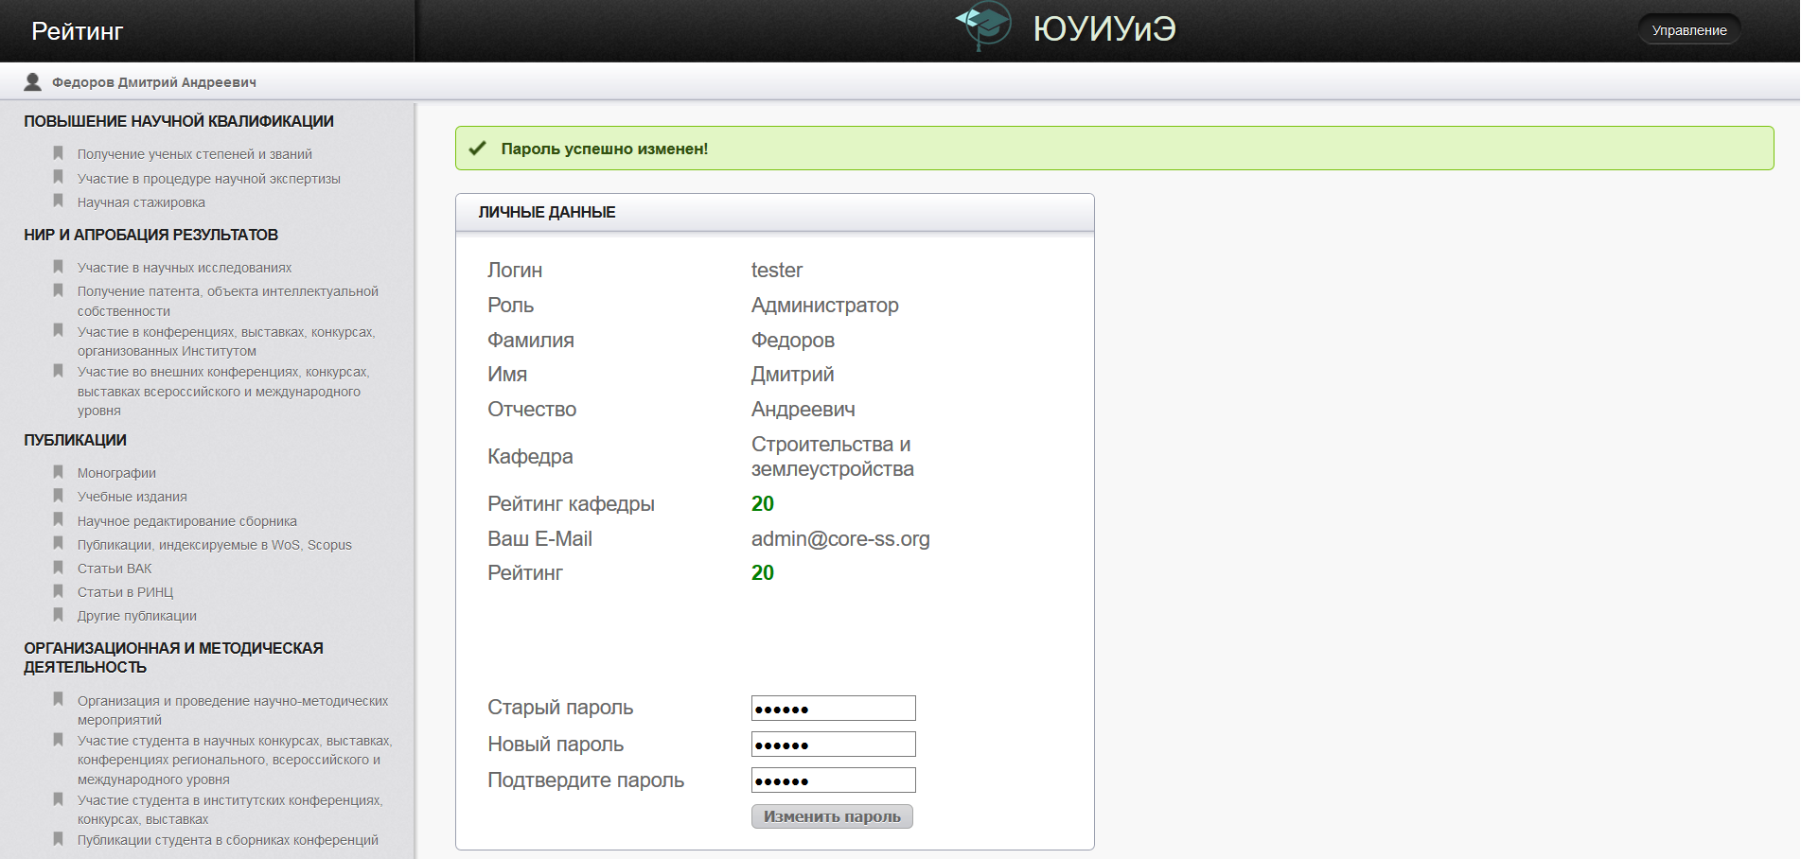
Рисунок 33 – Процедура смены пароля

Распределены полномочия и ответственность за предоставление информации: администратор отвечает за наполнение информации, управлением пользователями, категориями, рейтинговым показателям, имеет возможность экспортировать результаты научных исследований пользователей системы из баз данных в электронные таблицы Microsoft Excel, редактор – имеет доступ в административную часть, закреплен за определенной категорией, в которой он может проверять научную деятельность пользователей системы.
Было проведено одно организационное совещание сотрудников и проректора института «ЮУИУиЭ», основного исполнителя информационной системы. Сотрудники получили представление об особенностях функционирования информационной системы и действиях по поддержанию ее актуальности и работоспособности.

3.4 Определение экономических затрат на проект

Определение затрат труда на разработку программного продукта
Период проведения работ:
Работы проводились в одну смену продолжительностью 8 часов.
Рассчитаем общую трудоемкость работ.
Используем систему коэффициентов для отдельных этапов разработки.
Определение условного количества операторов программы, трудоемкости (формула 1):
Т = То + Ти + Та + Тп + Тотл + Тд, | (1)
где Т – общие затраты труда;
То – затраты труда на описание задачи;
Ти – затраты на исследование предметной области;
Та – затраты на разработку блок-схем;
Тп – затраты на программирование;
Тотл – затраты на отладку;
Тд – затраты на подготовку документации.
Все составляющие определяем через условное число операторов – Q (формула 2):
Q = q * c * (1 + p), | (2)
где q = 500 – число операторов.
Коэффициент сложности c характеризует относительную сложность программы по отношению к так называемой типовой задаче, реализующей стандартные методы решения, сложность которой принята равной единице (величина с лежит в пределах от 1,25 до 2). Для разработанного программного продукта возьмем 1,3.
Коэффициент коррекции p – увеличение объема работ за счет внесения изменений в алгоритм или сайт по результатам уточнения постановок. С учетом того, что в данном случае заказчик, слабо представлял себе, что он хочет получить, что приводило к многочисленным доработкам, возьмем коэффициент = 0.1.
В результате получим условное число операторов.
Q = q⋅c⋅(1 + p) = 500⋅1,3⋅(1+ 0,1) =715.
Также используем следующие коэффициенты:
- Коэффициент увеличения затрат труда, вследствие недостаточного описания задачи, в зависимости от сложности задачи принимается от 1,2 до 1,5, в связи с тем, что данная задача, потребовала уточнения и больших доработок, примем B = 1,5.
- Коэффициент квалификации разработчика k определяется в зависимости от стажа работы и составляет: для работающих до двух лет – 0,8; от двух до трех лет – 1,0; от трех до пяти лет – 1,1 – 1,2; от пяти до семи – 1,3 – 1,4; свыше семи лет – 1,5 – 1,6. Разработчик, которому было поручено это задание, имел опыт работы по специальности 1,5 года, поэтому примем k = 0,8.
Рассчитаем общую трудоемкость.
Затраты труда на подготовку описания задачи Т_{o} точно определить невозможно, так как это связано с творческим характером работы.
Примем Т_{o}= 18 чел.-ч.
Затраты труда на изучение описания задачи Т_{и} с учетом уточнения описания и квалификации программиста могут быть определены по формуле 3:
Т_{и}= Q ⋅B / (75 ÷ 85) k, | (3)
где Q – условное число операторов;
B – коэффициент увеличения затрат труда, вследствие недостаточного описания задачи.
Т_{и} = 715⋅1,5 /75⋅0,8 = 17,9 чел.-ч.
Затраты труда на разработку алгоритма решения задачи Т_{a} рассчитывается по формуле 4:
Т_{a}= Q / (20 ÷ 25) k, | (4)
Т_{а} = 715/22⋅0,8 = 40,6 чел.-ч.

Затраты труда на составление сайта по готовой блок-схеме Т_{п} определяется по формуле 5:
Т_{п}= Q / (20 ÷ 25) k, | (5)
Т_{п}= 715/25⋅0,8 = 35,8 чел.-ч.
Затраты труда на отладку Т_{отл} рассчитывается по следующей формуле 6:
Т_{отл}= Q / (4 ÷ 5) k, | (6)
Т_{отл}= 715/5⋅0,8 = 179 чел.-ч.
Затраты труда на подготовку документации по задаче Т_{д} определяются по формуле 7:
Т_{д} = Т_{др} + Т_{до}, | (7)
где T_{др} – затраты труда на подготовку материалов в рукописи.
Затраты труда на подготовку материалов в рукописи формула 8:
Т_{др} = Q / (15 ÷ 20) k, | (8)
Т_{др} = 715/20⋅0,8 = 44,7 чел.-ч.
где Т_{до}– затраты труда на редактирование, печать и оформление документации (формула 9):
Т_{до} = 0,75 Т_{др}, | (9)
Т_{до} = 0,75⋅44,7= 33,5 чел.-ч.
Т_{д} = 44,7 + 33,5 = 78,2 чел.-ч.
С учетом уровня языка программирования трудоемкость разработки программы может быть скорректирована следующим образом (формула 10):
Т_{кор} = Е⋅k_{кор}, | (10)
где Т_{кор} – коэффициент изменения трудоемкости, берётся из следующей таблицы 2.

Таблица 2 – Изменение трудоемкости в зависимости уровня языка программирования
Уровень языка  программирования | Характеристика языка  программирования | Коэффициент изменения  трудоемкости
1 | Покомандный автокод-  Ассемблер | 1
2 | Макроассемблер | 0,95
3 | Алгоритмические языки  Высокого уровня | 0,8 – 0,9
4 | Алгоритмические языки  Сверхвысокого уровня | 0,7 – 0,8
Выбранные для разработки языки программирования PHP и JavaScript относятся к алгоритмическим языкам высокого уровня, с учетом этого примем k_{кор} = 0,9.
Подставив все полученные данные в формулу (1), получим полную трудоемкость разработки:
Т = 18 + 17,9 + 40,6 +35,8 + 179+ 78,2 = 369,5 чел.-ч.
С учетом корректировки из формулы (11) получим итоговую трудоемкость разработки:
Т_{кор} = 0,8 * 369,5 = 295,6 чел.-ч.
Определение численности исполнителей (формула 11):
Ч = Т / Ф, | (11)
где Ч – численность исполнителей;
Ф – действительный фонд времени специалиста в период разработки.
При Ф = 240 часа найдем численность исполнителей:
Ч = 295,6 / 240 = 1,2 ≈ 1 исполнитель.
В состав исполнителей входит: веб-программист.
Распределение трудоемкости по стадиям разработки приведено в таблице 3.

Таблица 3 – Распределение трудоемкости по стадиям разработки
Этап разработки | Содержание работ | Трудоёмкость ч. | Трудоёмкость работ исполнителя, ч. | Должность исполнителя
Постановка задачи | - Предпроектное обследование.  - Разработка ТЗ.  - Разработка, согласование и утверждение технико-экономического обоснования. | 15,25 | 15,25 | Веб-программист
Технический проект | Уточнение структуры и формы представления входных и выходных данных. Разработка алгоритма решения задачи. Разработка структуры программы. Разработка пояснительной записки. Согласование технического проекта и его утверждение. | 76,45 | 76,45 | Веб-программист
Рабочий проект | Отладка программы. Разработка дизайна программы. | 88,8 | 88,8 | Веб-программист
Продолжение таблицы 3
Документация и внедрение | Разработка программной документации. Подготовка и передача программы и программной документации для сопровождения и изготовления, оформления и утверждения акта о передаче программы на сопровождение. Передача программного продукта заказчику. | 59,5 | 59,5 | Веб-программист
Итого |  | 240 | 240

Расчет затрат на разработку.
Основная заработная плата веб-программиста рассчитывается по формуле 12:
ЗПосн = О *1,15, | (12)
где О – оклад;
1,15 – уральский коэффициент.
Оклад веб-программиста равен: 20000 рублей.
Его основная месячная заработная плата составит:
20000 * 1,15 = 23 000 рублей.
Основная заработная плата веб-программиста за весь период разработки программного продукта составит:
23000 руб. * (240) ч. / (8ч. * 22 дня) = 31 363,6 руб.
Дополнительная заработная плата рассчитывается в процентах от основной заработной платы и составляет 12%.
Дополнительная заработная плата разработчика за весь период разработки программного продукта составит:
31,363 * 0,12 = 3 763,6 руб.

Суммарная заработная плата веб-программиста за весь период разработки программного продукта составит:
31 363,6 руб. + 3 763,6 руб. = 35127,2 руб.
Страховые взносы во внебюджетные фонды берутся в размере 30,2% от суммы основной и дополнительной заработной платы.
Суммарные страховые взносы во внебюджетные фонды за весь период разработки программного продукта составят:
35 127,2*30,2%= 10 608,4 руб.
Содержание и эксплуатация вычислительного комплекса считается следующим образом (формула 13):
Свт = См-ч * Число_часов_отладки, | (13)
где См-ч – стоимость машино-часа.
Число часов отладки составляет:
Тп + Тотл = (46,2ч.+ 231ч.)*0,7= 194 ч.
Стоимость машино-часа рассчитывается, как сумма составляющих:
(Ст-ть_эл_эн_в_год+Аморт _в_год+Затраты_на_ремонт_за_год)/Фвт, | (14)
где Фвт – действительный фонд времени работы вычислительного комплекса.
Стоимость 1 КВТ/час электроэнергии составляет, например, 1,74 руб.
Один компьютер потребляет, например, 250 ВТ в час.
За месяц расходы на электроэнергию потребляемую одной ЭВМ составляет:
8 ч. * 22 дня * 0,25 КВТ/ч. * 1,74 руб. * ч. / КВТ = 76,56 руб.
Действительный фонд времени работы вычислительного комплекса рассчитываем по следующей формуле 15:
Фвт = Фном – Фпроф, | (15)
где Фном – номинальный фонд времени работы вычислительного комплекса;
Фпроф – годовые затраты времени на профилактические работы (принимаются 15% от Фном).
Итак:
Фвт = 0,85 * 240 час. = 204 часа.
Стоимость машино-часа составляет:
(76,56 руб. + 1250 руб. + 400 руб.) / 204 часа = 8,46 руб.
Содержание и эксплуатация вычислительного комплекса составляет:
240ч. * 8,46 руб. = 2031,24 руб.
Накладные расходы рассчитываются, как 60% от расходов на содержание и эксплуатацию вычислительного комплекса:
2031,24 руб.*0,6 = 1218,74 руб.
Смета затрат на разработку программного продукта приведена в таблице 4.

Таблица 4 – Смета затрат на разработку программного продукта
№ | Наименование статьи расходов | Затраты, руб.
1 | Основная заработная плата производственного персонала. | 35 127,2
2 | Дополнительная заработная плата производственного персонала. | 3763,6
3 | Страховые взносы во внебюджетные фонды | 10 608,4
4 | Содержание и эксплуатация вычислительного комплекса. | 2031,24
5 | Накладные расходы. | 1218,74
ИТОГО: |  | 52 749,2

Применение данной разработки позволит в самые кратчайшие сроки компенсировать затраты на разработку и эксплуатацию, получить экономический эффект от использования данной информационной системы.
В ходе вышеприведённых вычислений были получены следующие результаты:
- была определена трудоёмкость разработки программного продукта, которая составила: 295,6 чел.-час.;
- рассчитано, что для выполнения данной разработки в планируемый период понадобится 1 человек – веб-программист;
- была рассчитана смета затрат на разработку программного продукта, итоговая сумма которой: 52 749,2 руб.

ВЫВОД ПО ГЛАВЕ 3

В третьей главе рассматривались вопросы разработки и внедрения информационной системы. Описана архитектура базы данных, ее таблицы, типы и назначение полей. Представлен программный продукт в виде скриншотов с подробным описанием действия пользователя и администратора на каждой из них.
Произведена оценка качества информационной системы. Обоснованы критерии работоспособности информационной системы, корректности, гибкости и адаптируемости.
Описана процедура внедрения информационной системы в организацию заказчика. Персонал института познакомился с интерфейсом веб-сайта. Были назначены сотрудники, ответственные за наполнение и поддержание актуальной информации на сайте.
Проведен экономический расчет разработки, который показал, что, несмотря на создание информационной системы «с нуля», без использования готовых систем управления содержимым, ее стоимость адекватна тем задачам, которые она поможет выполнить. Общая стоимость разработки составила 52 749,2 руб.

ЗАКЛЮЧЕНИЕ

В ходе выполнения научной работы была достигнута основная цель: разработан веб-сайт рейтинговой системы учета студентов и преподавателей для Южно-Уральского Института Управления и Экономики с возможностью загрузки различных работ, выгрузки всех работ из определенных категорий в табличном формате, а также, рейтинговой системы оценок для пользователей.
В результате проектирования и создания информационной системы были решены следующие задачи:
- проанализирована научно-техническая литература по проблеме исследования;
- сформулировано техническое задание на разработку веб-сайта;
- разработана архитектура базы данных для веб-сайта;
- создан и наполнен информацией веб-сайт;
- произведена оценка качества веб-сайта на разных браузерах, операционных системах, разных типах устройств;
- описана инструкция по работе с веб-сайтом для его владельца, проведено внедрение;
- выполнена оценка экономических затрат на разработку проекта.
Использование разработанного веб-сайта способствует автоматизации процесса, с помощью которого можно собирать все работы в одном месте, распределять их по категориям и давать оценку деятельности. В конечном итоге, внедрение разработанной рейтинговой системы приведет к стремлению к повышению научных достижений студентов и преподавателей.

СПИСОК ЛИТЕРАТУРЫ

Основная литература

- PHP, MySQL и другие веб-технологии [Электронный ресурс]. – http://www.php.su
- Архитектура информационных систем [Электронный ресурс]. – Электрон.дан. – URL: http://old.cio-world.ru. – 2016 г.
- Бизнес-процессы [Электронный ресурс]. – Электрон.дан. – URL: http://www.betec.ru. – 2015 г.
- Васильева Е.Ю. Рейтинг преподавателей и кафедр в вузе / Е.Ю.Васильева // Университетское управление: практика и анализ. – 2007.- №3. – С.39-48.
- Введение в JavaScript [Электронный ресурс]. – http://learn.javascript.ru/intro.
- Веллинг Л. Разработка Web-приложений с помощью PHP и MySQL / Л. Веллинг, Л. Томсон. - 3-е изд. - М. : Вильямс, 2009. - 875 с. + 1 эл. опт. Диск
- Встроенные и многопользовательские базы данных [Электронный ресурс]. – Электрон.дан. – URL: http://www.mont.ru. – 2015 г.
- ГОСТ 19.201-1978. Техническое задание. Требования к содержанию и оформлению.; Введ. 01-01-1990. - М. : Издательство стандартов, 1989. - 13 с.
- ГОСТ 34.601-1990. Автоматизированные системы. Стадии создания.; Введ. 01-01-1992. - М. : Издательство стандартов, 1990. - 6 с.
- ГОСТ 34.602-1989. Техническое задание на создание автоматизированной системы.; Введ. 01-01-1990. - М. : Издательство стандартов, 1989. - 13 с.
- Душин В.К. Теоретические основы информационных процессов и систем [Электронный ресурс]: учебник/ Душин В.К.— Электрон.текстовые данные.— М.: Дашков и К, 2014.— 348 c.— Режим доступа: http://www.iprbookshop.ru/24764.— ЭБС «IPRbooks», по паролю
- Защита информации в базах данных [Электронный ресурс]. – Электрон.дан. – URL: http://www.csu.ac.ru. –2016 г.
- Информатика. Базовый курс : учеб. пособие для вузов / ред. С. В. Симонович. - 3-е изд. - М. ; СПб. ; Н. Новгород : Питер, 2015. - 637 с. - (Учебник для вузов)
- Иншаков М.В. Технологии и средства реализации информационных процессов в вычислительных сетях [Электронный ресурс]: учебное пособие/ Иншаков М.В.— Электрон.текстовые данные.— М.: Московский городской педагогический университет, 2013.— 164 c.— Режим доступа: http://www.iprbookshop.ru/26632.— ЭБС «IPRbooks», по паролю
- Коротков В.С. Метрология, стандартизация и сертификация [Электронный ресурс]: учебное пособие/ Коротков В.С., Афонасов А.И.— Электрон.текстовые данные.— Томск: Томский политехнический университет, 2015.— 187 c.— Режим доступа: http://www.iprbookshop.ru/34681.— ЭБС «IPRbooks», по паролю
- Кудряшев А.В. Введение в современные веб-технологии [Электронный ресурс]/ Кудряшев А.В., Светашков П.А.— Электрон.текстовые данные.— М.: Интернет-Университет Информационных Технологий (ИНТУИТ), 2010.— 208 c.— Режим доступа: http://www.iprbookshop.ru/16699.— ЭБС «IPRbooks», по паролю
- Метелица Н.Т. Экономическая информатика [Электронный ресурс]: учебно-методическое пособие/ Метелица Н.Т.— Электрон.текстовые данные.— Краснодар: Южный институт менеджмента, 2014.— 42 c.— Режим доступа: http://www.iprbookshop.ru/26000.— ЭБС «IPRbooks», по паролю
- Методология проектирования [Электронный ресурс] - http://www.monographies.ru/141-4641 - сайт российской академии естествознания.
- Новожилов О.П. Информатика : учебник для прикладного бакалавриата / О. П. Новожилов ; Московский государственный индустриальный университет. - 3-е изд., перераб. и доп. - М. : Юрайт, 2015. - 619 с. - (Бакалавр. Прикладной курс)

Дополнительная литература

- Официальный сайт ОУ ВО «ЮУИУиЭ» [Электронный ресурс]. - Режим доступа: http://www.inueco.ru, свободный. – Загл. с экрана. – Яз. рус.
- ПетковичД. Microsoft SQL Server 2008. Руководство для начинающих [Текст] — C.: БХВ-Петербург, 2009. — С. 752.
- Преимущества PHP [Электронный ресурс]. – http://www.php.su/php/?opport
- Романова А.А. Информатика [Электронный ресурс]: учебно-методическое пособие/ Романова А.А.— Электрон.текстовые данные.— Омск: Омская юридическая академия, 2015.— 144 c.— Режим доступа: http://www.iprbookshop.ru/49647.— ЭБС «IPRbooks», по паролю
- Савельев А.О. HTML 5. Основы клиентской разработки[Электронный ресурс]/ Савельев А.О., Алексеев А.А.— Электрон.текстовые данные.— М.: Интернет-Университет Информационных Технологий (ИНТУИТ), 2012.— 166 c.— Режим доступа: http://www.iprbookshop.ru/16680.— ЭБС «IPRbooks», по паролю
- Самуйлов К.Е. Основы формальных методов описания бизнес-процессов [Электронный ресурс]: учебное пособие/ Самуйлов К.Е., Чукарин А.В., Быков С.Ю.— Электрон.текстовые данные.— М.: Российский университет дружбы народов, 2011.— 123 c.— Режим доступа: http://www.iprbookshop.ru/11540.— ЭБС «IPRbooks», по паролю.
- Силич В.А. Моделирование и анализ бизнес-процессов [Электронный ресурс]: учебное пособие/ Силич В.А., Силич М.П.— Электрон.текстовые данные.— Томск: Томский государственный университет систем управления и радиоэлектроники, 2011.— 212 c.— Режим доступа: http://www.iprbookshop.ru/13890.— ЭБС «IPRbooks», по паролю.
- Технические характеристики. Создание и перенос базы данных [Электронный ресурс]. – Электрон. дан. – URL: http://www.intuit.ru. – 2016 г.
- Тузовский А.Ф. Проектирование и разработка web-приложений [Электронный ресурс]: учебное пособие/ Тузовский А.Ф.— Электрон.текстовые данные.— Томск: Томский политехнический университет, 2014.— 219 c.— Режим доступа: http://www.iprbookshop.ru/34702.— ЭБС «IPRbooks», по паролю
- Что такое PostgreSQL? Для тех кто сомневается! [Электронный ресурс]. – http://postgresql.ru.net/docs/about_pgsql.html
- Что такое технология Java и каково ее применение? [Электронный ресурс]. – https://www.java.com/ru/download/faq/whatis_java.xml

